Prototipado de un software para el Turismo Local

Facultad de Ingeniería, Universidad de Cuenca

HCI AVANZADO

Freddy L. Abad L., Bryan A. Aguilar Y., Edisson F. Sigua L., Esteban D. Vizhñay E.

{freddy.abadl, bryan.aguilar, edisson.sigua1407, esteban.vizhnay}@ucuenca.edu.ec.

***Abstract*— Tourism is a great source of income for any city in the world, so its leaders seek to attract the attention of tourists through advertisements in different media and especially inform about their festivities and public events, mobile devices They have become an important tool for tourists and they seek to access all the information available in the city through this medium. A multimedia project is proposed that benefits the tourist and especially the city.**

***Keywords—* HCI, Multimedia, turismo, móvil**

***Resumen* — El turismo es una gran fuente de ingresos para cualquier ciudad del mundo, por lo que sus gobernantes buscan llamar la atención de los turistas a través de propagandas en diferentes medios de comunicación y sobre todo informar acerca de sus festividades y eventos públicos, los dispositivos móviles se han convertido en una herramienta importante para el turista y estos buscan poder acceder a toda la información disponible de la ciudad a través de este medio. Se propone un proyecto multimedia que beneficie al turista y sobre todo a la ciudad.**

***Palabras claves* — HCI, Multimedia, turismo, móvil**

1. INTRODUCCIÓN

Cuenca fue galardonada con el 1ER lugar de los World Travel Awards como la ciudad perfecta para vacaciones cortas[1]. La ciudad constituye una potencia turística del país. Actualmente es considerado en la planificación de un turista el uso de las TICs. Por lo que es necesario herramientas digitales que brindan información completa y actualizada sobre las festividades de la ciudad de Cuenca.

Se planifica realizar un prototipo de una aplicación móvil que brinde información acerca de los programas socioculturales y deportivos de la ciudad de Cuenca. El prototipo debe ser simple e intuitivo, cumpliendo principios de usabilidad. El prototipo utiliza múltiples recursos de multimedia tales como: imágenes, video, mapas, texto y realidad aumentada.

El proceso de desarrollo del prototipo se basará en:

* Planificacion y Calculo de Costos
* Diseno y Produccion
* Pruebas
* Entrega

# II. OBJETIVOS

**Objetivo General:**

* Prototipar un software de turismo para las fiestas de Cuenca en Abril.

**Objetivos Específicos**:

* Ejecutar una planificación y cumplir con los tiempos establecidos.
* Especificar correctamente los requerimientos.
* Estimar correctamente los costos del proyecto.
* Aprender herramientas nuevas de autoría para el prototipado

# III. PROBLEMÁTICA

En la actualidad el turismo es un potencial económico para cualquier ciudad del mundo, por lo que sus administraciones buscan medios de comunicación para informar acerca de sus festividades y eventos que ocurren en sus ciudades, internet, periódicos, radio y televisión son medios de comunicación con un gran potencial de audiencia. Volviendo a nuestra ciudad existen pocas herramientas online o móvil para conocer las agendas culturales y sociales de la ciudad. Lo que perjudica potencialmente al turismo de nuestra ciudad ya que los turistas planean con semanas o meses de antelación un viaje usando por lo general la información existente en la Internet.

# IV. PLANIFICACIÓN

Para la elaboración de este trabajo se ha considerado las siguientes tareas a realizarse:

**Especificación de Requerimientos**

Como cada proyecto multimedia, es necesario realizar un levantamiento de requerimientos y para el nuestro no ha habido una excepción por lo tanto consideramos los siguientes requerimientos para la aplicación:

* Información de Conciertos, Eventos Culturales, Deportivos.
* Informar Rutas, Museos, Casas Culturales, Sectores y Casas Patrimoniales de la Ciudad.
* Informar de sistemas de Transporte Público que la persona pueda usar en su visita.
* Informar cambios de rutas, calles cerradas o novedades que se den y que alteren el tráfico vehicular o de personas.
* Informar Acontecimientos Históricos de la Ciudad, mostrarlos en formato de texto o en formato de audio para los visitantes
* Realidad Aumentada en Iglesias y/o Museos, con el fin de relatar la historia del lugar.
* Guiar mediante un mapa offline de Cuenca.
* Login - Interacción con servicios premium para visitantes o personas que adquieran tarjetas que den descuentos, entradas gratis, etc.
* Informar zonas seguras de la ciudad
* Botón de Auxilio, para turistas que necesiten ayuda.
* Contacto con Turistas que se encuentren en el lugar (Estilo Tipo Couchsurfing)
* Informar descuentos en hoteles, restaurantes.
* Informar zonas de parking seguras.
* Informar recomendaciones de estadía.
* Informar hitos históricos recientes, mediante videos.

**Pre Test**

Un pre test se emplea para designar una investigación o estudio preliminar, especialmente utilizado antes de sacar al mercado una nueva categoría de producto o servicio[2].

A continuación se presentan capturas de pantalla de nuestra propuesta de pre test:

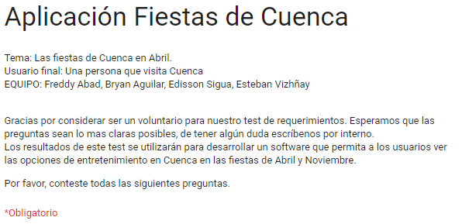

*Fig 1. Presentación del Pre-Test*

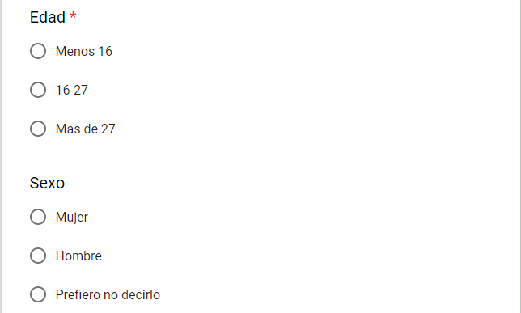

*Fig 2. Preguntas dentro de la encuesta*

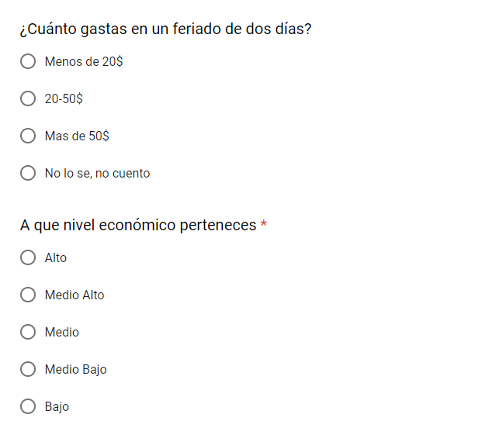

*Fig 3. Preguntas dentro de la encuesta*

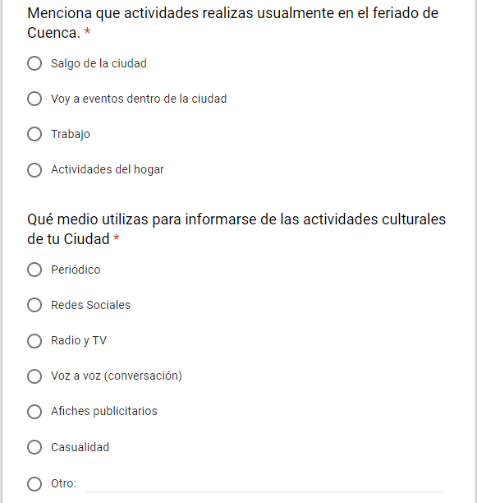

*Fig 4. Preguntas dentro de la encuesta*

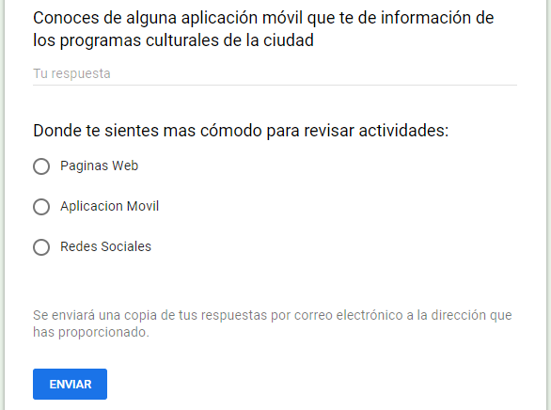

*Fig 5. Preguntas dentro de la encuesta*

**Pre PostTest**

La finalidad de esta encuesta es considerar el antes y el después de utilizar un producto o servicio. A continuación enumeramos las preguntas que contiene la encuesta

1. Yo tenía/tengo conocimiento de canales de información de lugares para ocio y entretenimiento en la ciudad
2. Yo tenía/tengo conocimiento de los horarios de los eventos realizados en la ciudad.
3. Yo tenía/tengo una lista de los medios de transporte de la ciudad.
4. Yo tenía/tengo conocimiento de canales de información acerca de los lugares turísticos para visitar.
5. Yo tenía/tengo conocimiento de lugares que brindan servicios de parqueadero.
6. Yo tenía/tengo conocimiento de canales que proporcionan información actualizada sobre la situación de movilidad de la ciudad ( calles cerradas, calles congestionadas, etc.).
7. Yo tenía/tengo conocimiento sobre descuentos en alojamientos.
8. Yo tenía/tengo conocimiento de lugares para alimentación cerca de usted.
9. Yo tenía/tengo conocimiento de la ciudad de Cuenca.
10. Yo tenía/tengo identificado los eventos más populares que se realizan en la ciudad.
11. Yo tenía/tengo una lista de calles y avenidas cerradas por las fiestas de la ciudad.
12. Yo tenía/tengo una lista de posibles rutas a un destino considerando el tráfico.

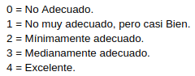

*Fig 6. Rango de evaluación*

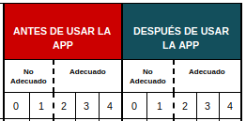

*Fig 7. Modo de evaluación*

**Resultados**

**Pre Test**

**Pregunta 1 - Edad**

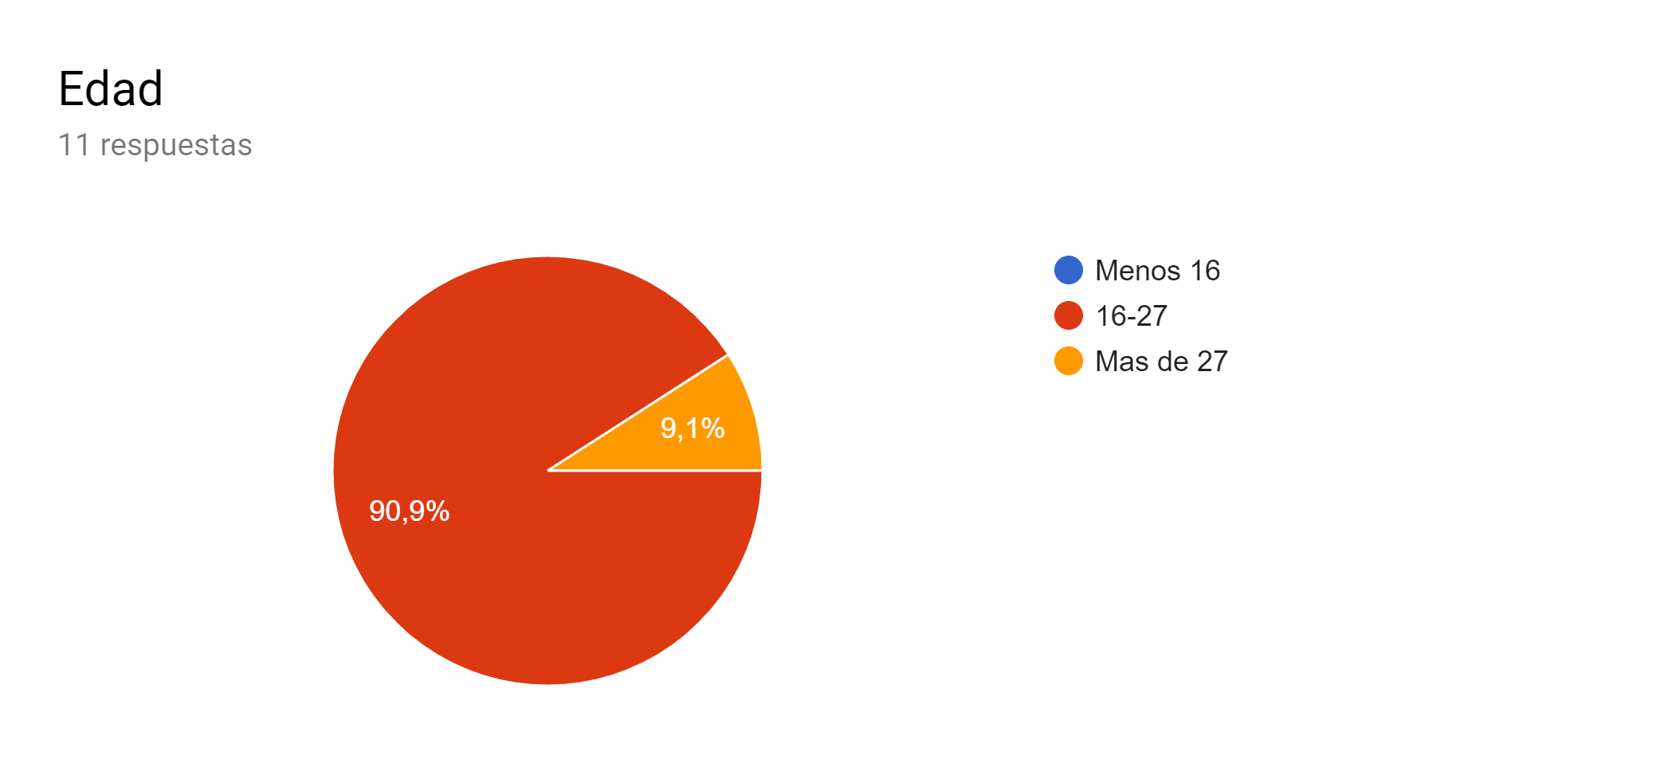

**Pregunta 2 - Sexo**

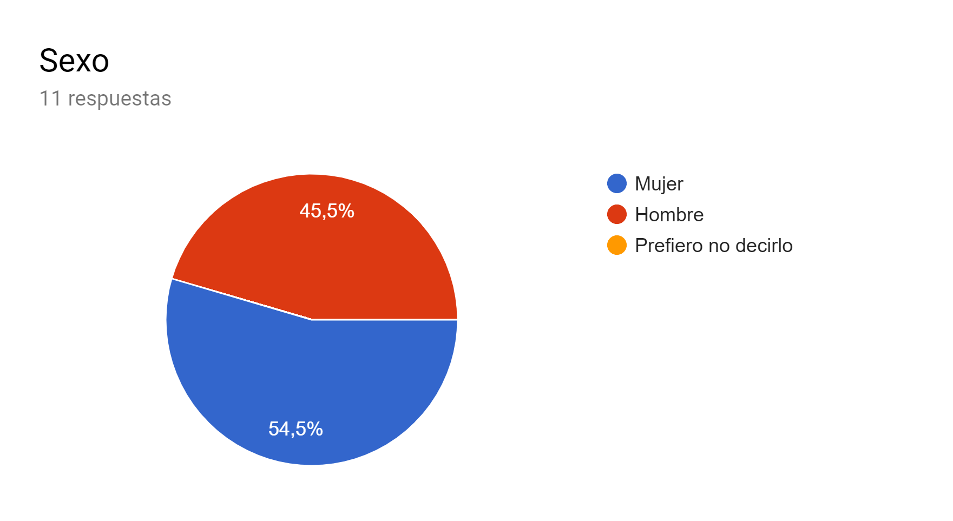

**Pregunta 3 - Gastos**

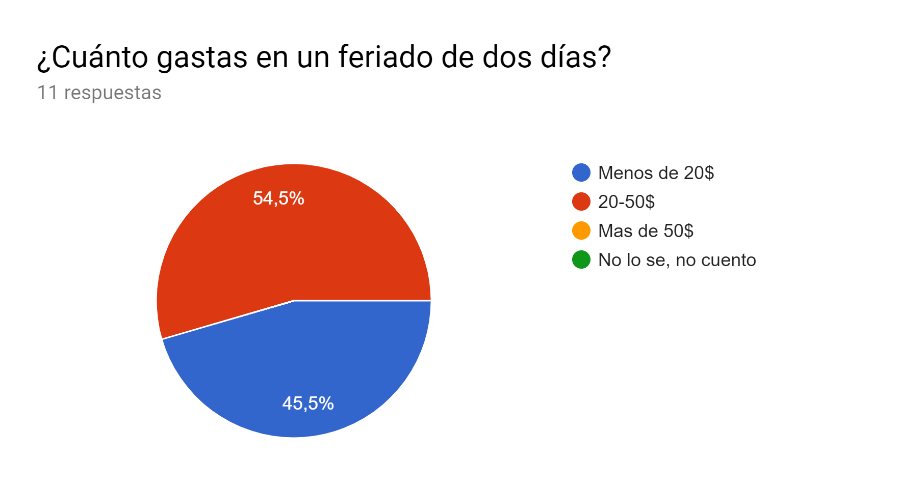

**Pregunta 4 - Nivel Económico**

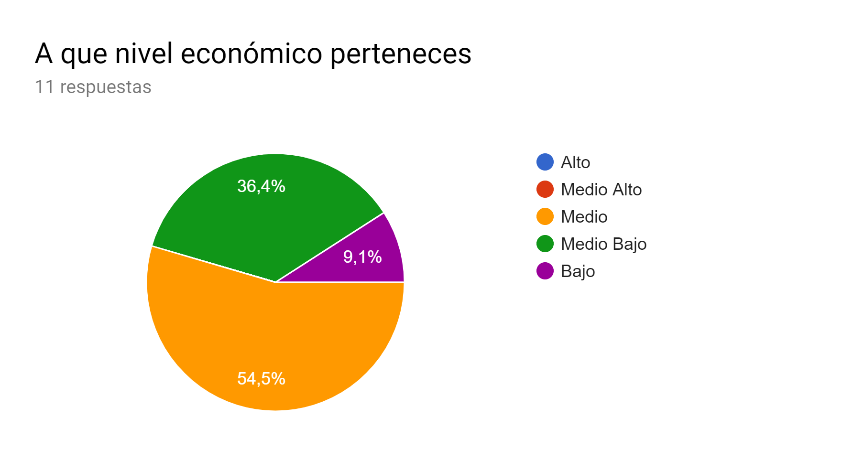

**Pregunta 5- Actividades**

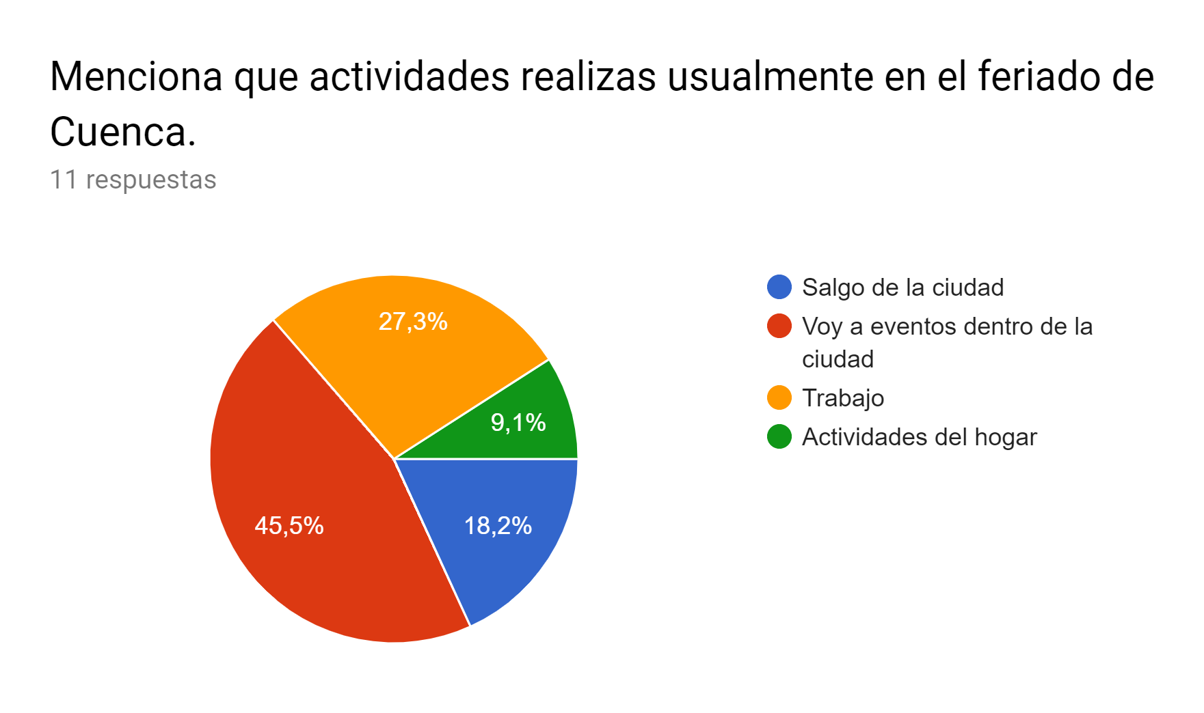

**Pregunta 6 - Medio Informativo**

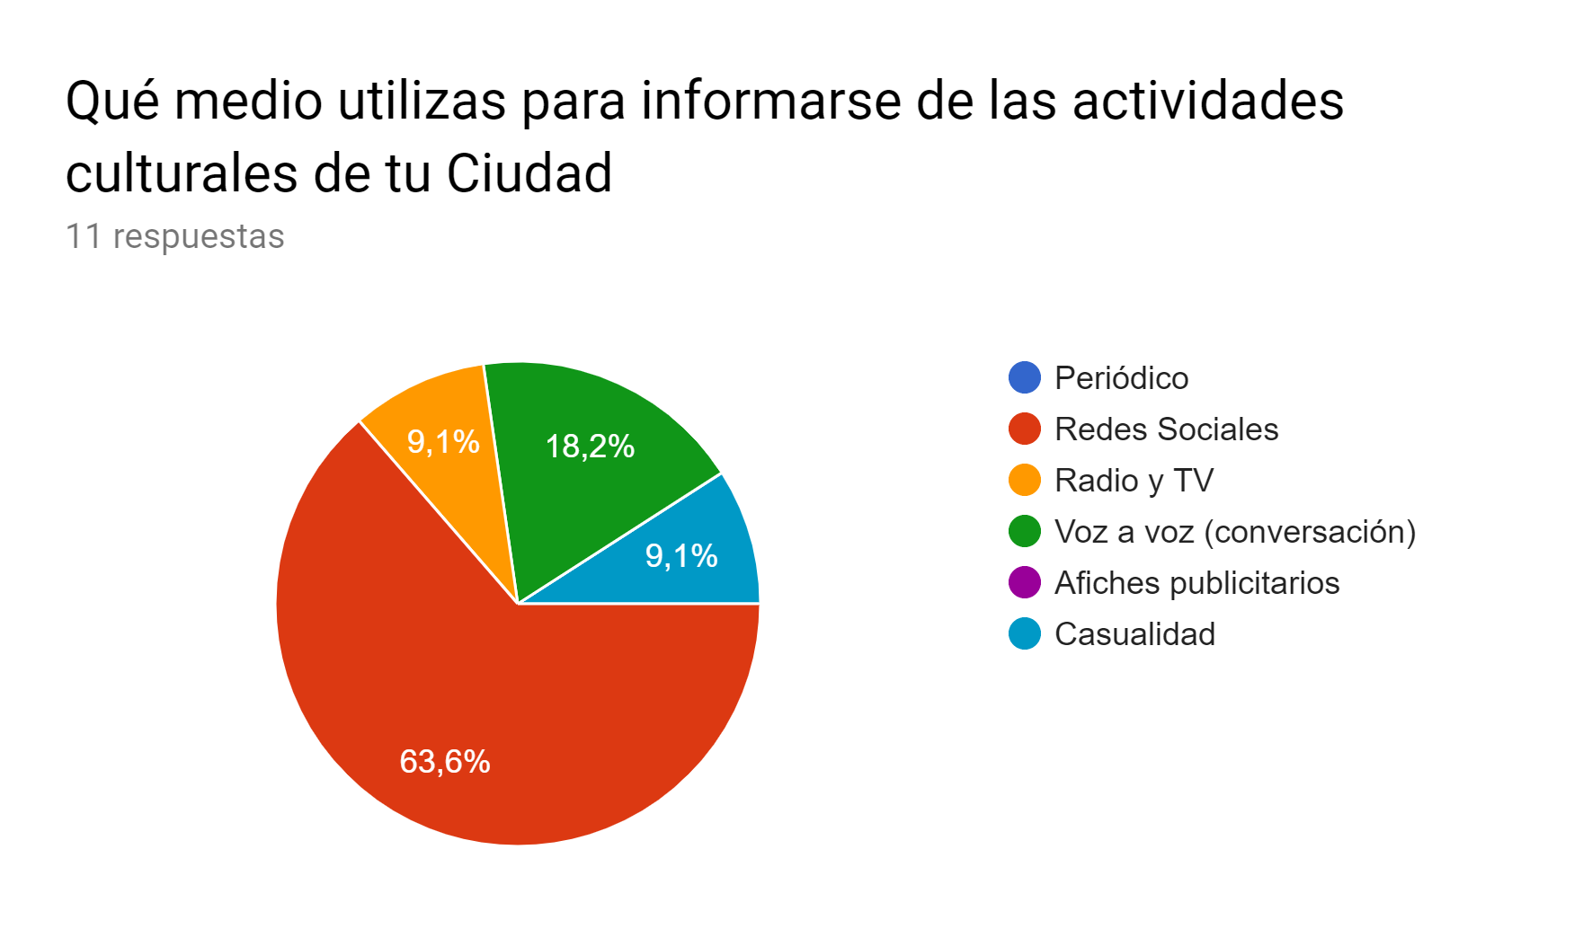

**Pregunta 7 - Apps similares**

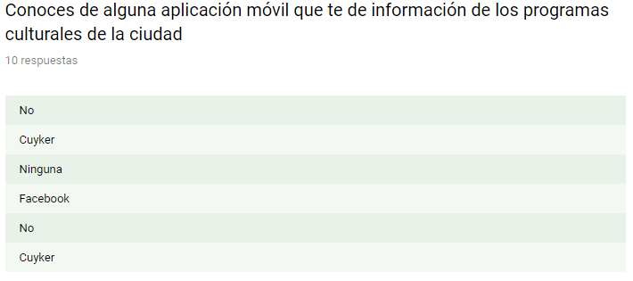

**Pregunta 8 - Medios de información**

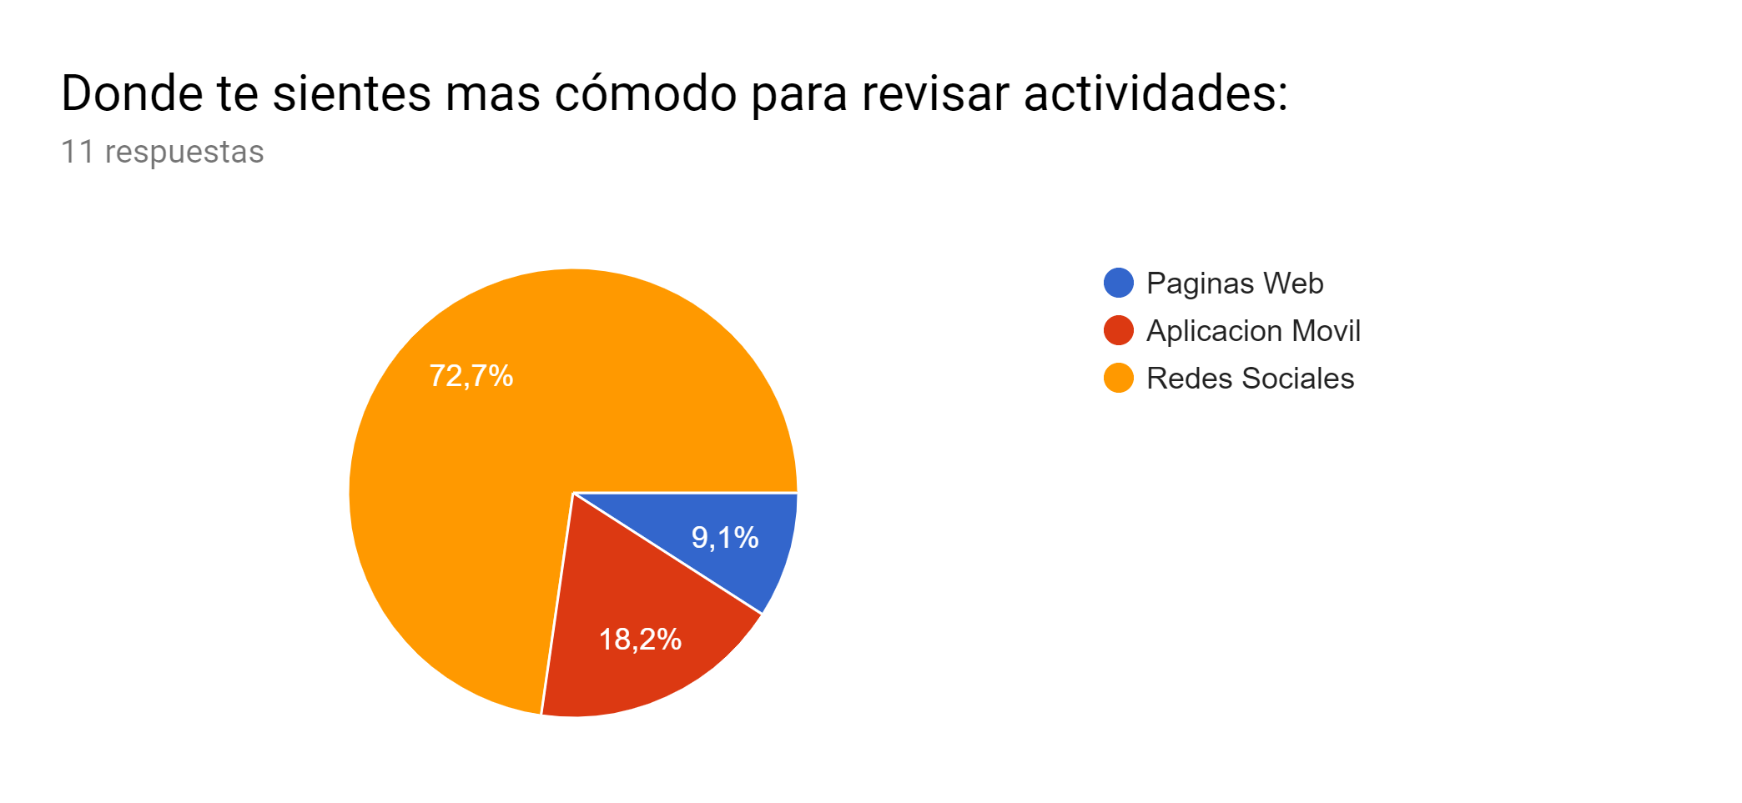

**Post Pre Test**

**Etapa previa aplicación**

**Pregunta 1**

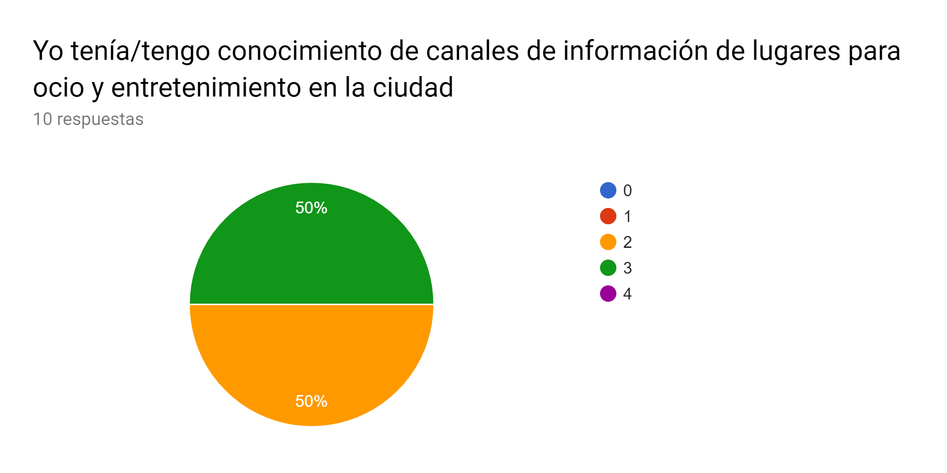

**Pregunta 2**

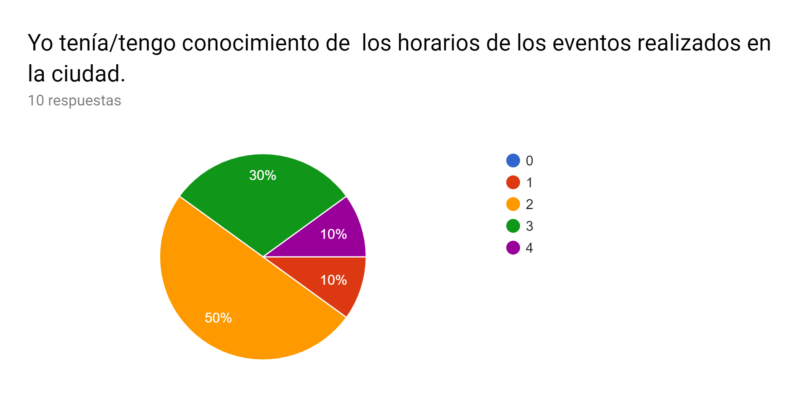

**Pregunta 3**



**Pregunta 4**

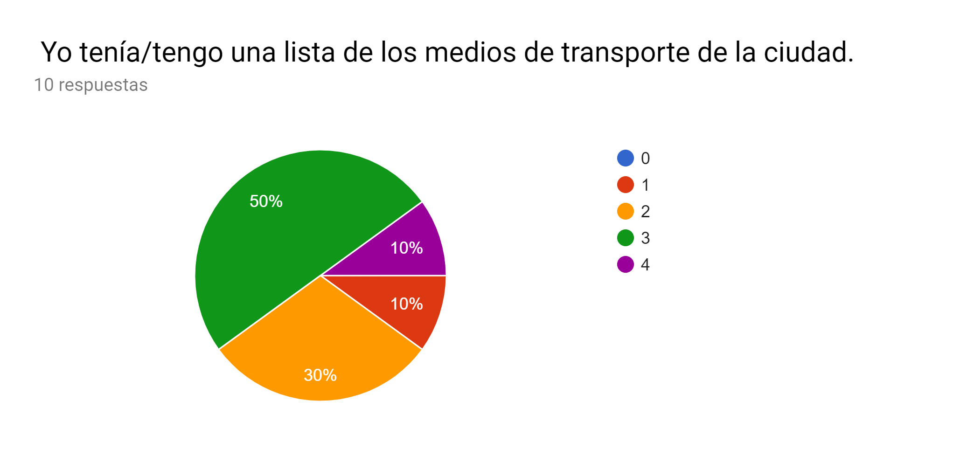

**Pregunta 5**

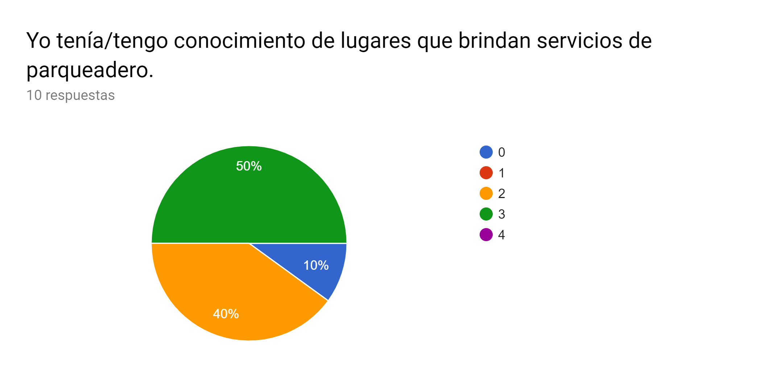

**Pregunta 6**

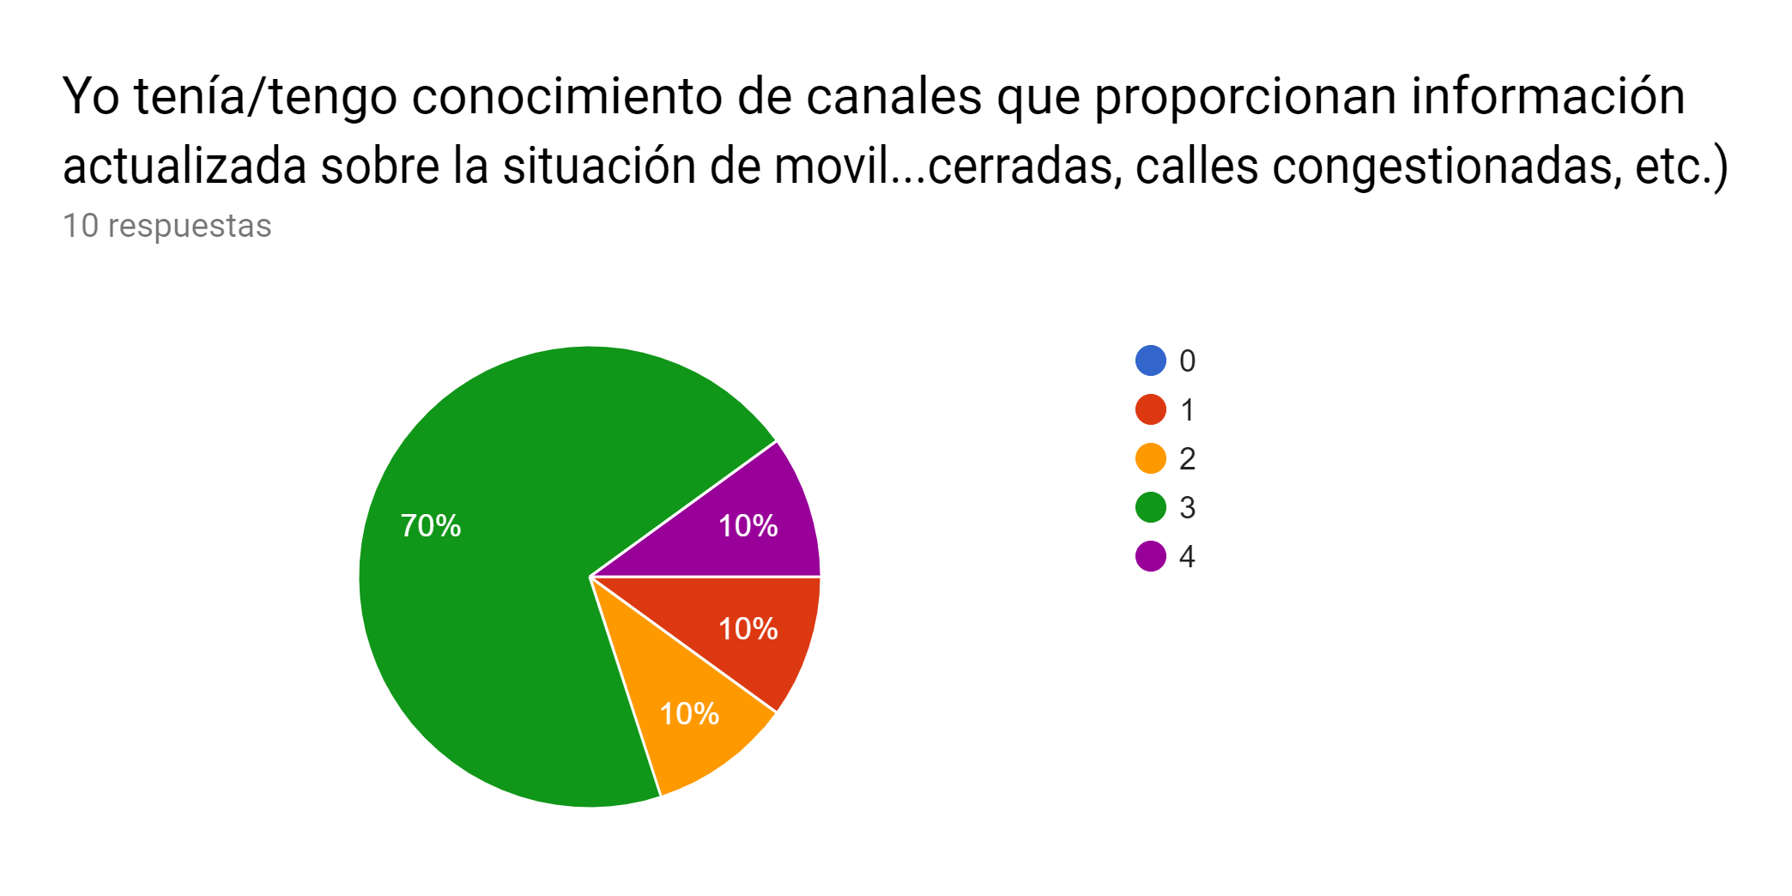

**Pregunta 7**

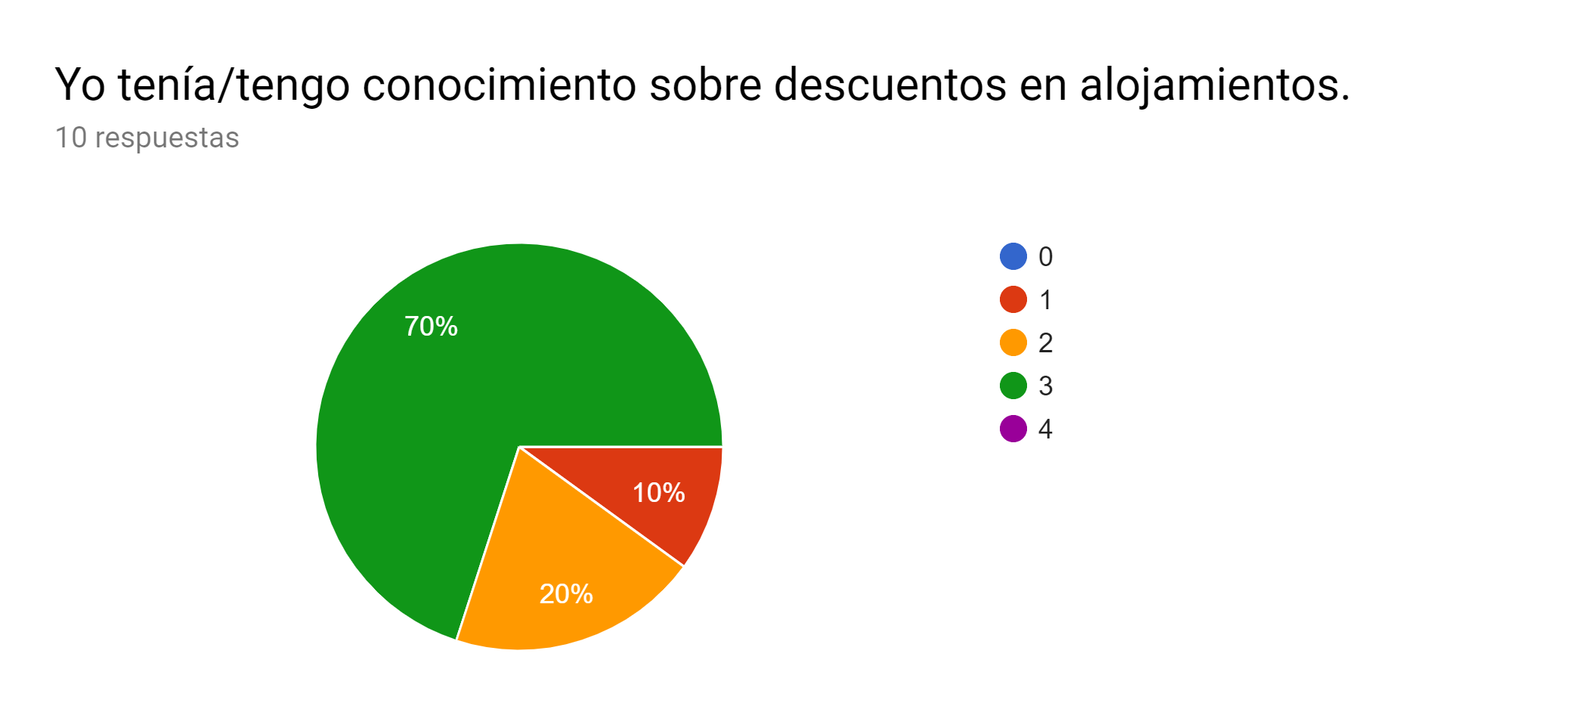

**Pregunta 8**

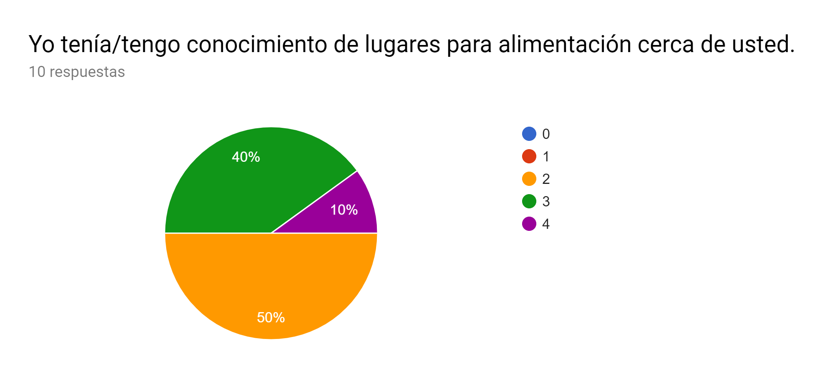

**Pregunta 9**

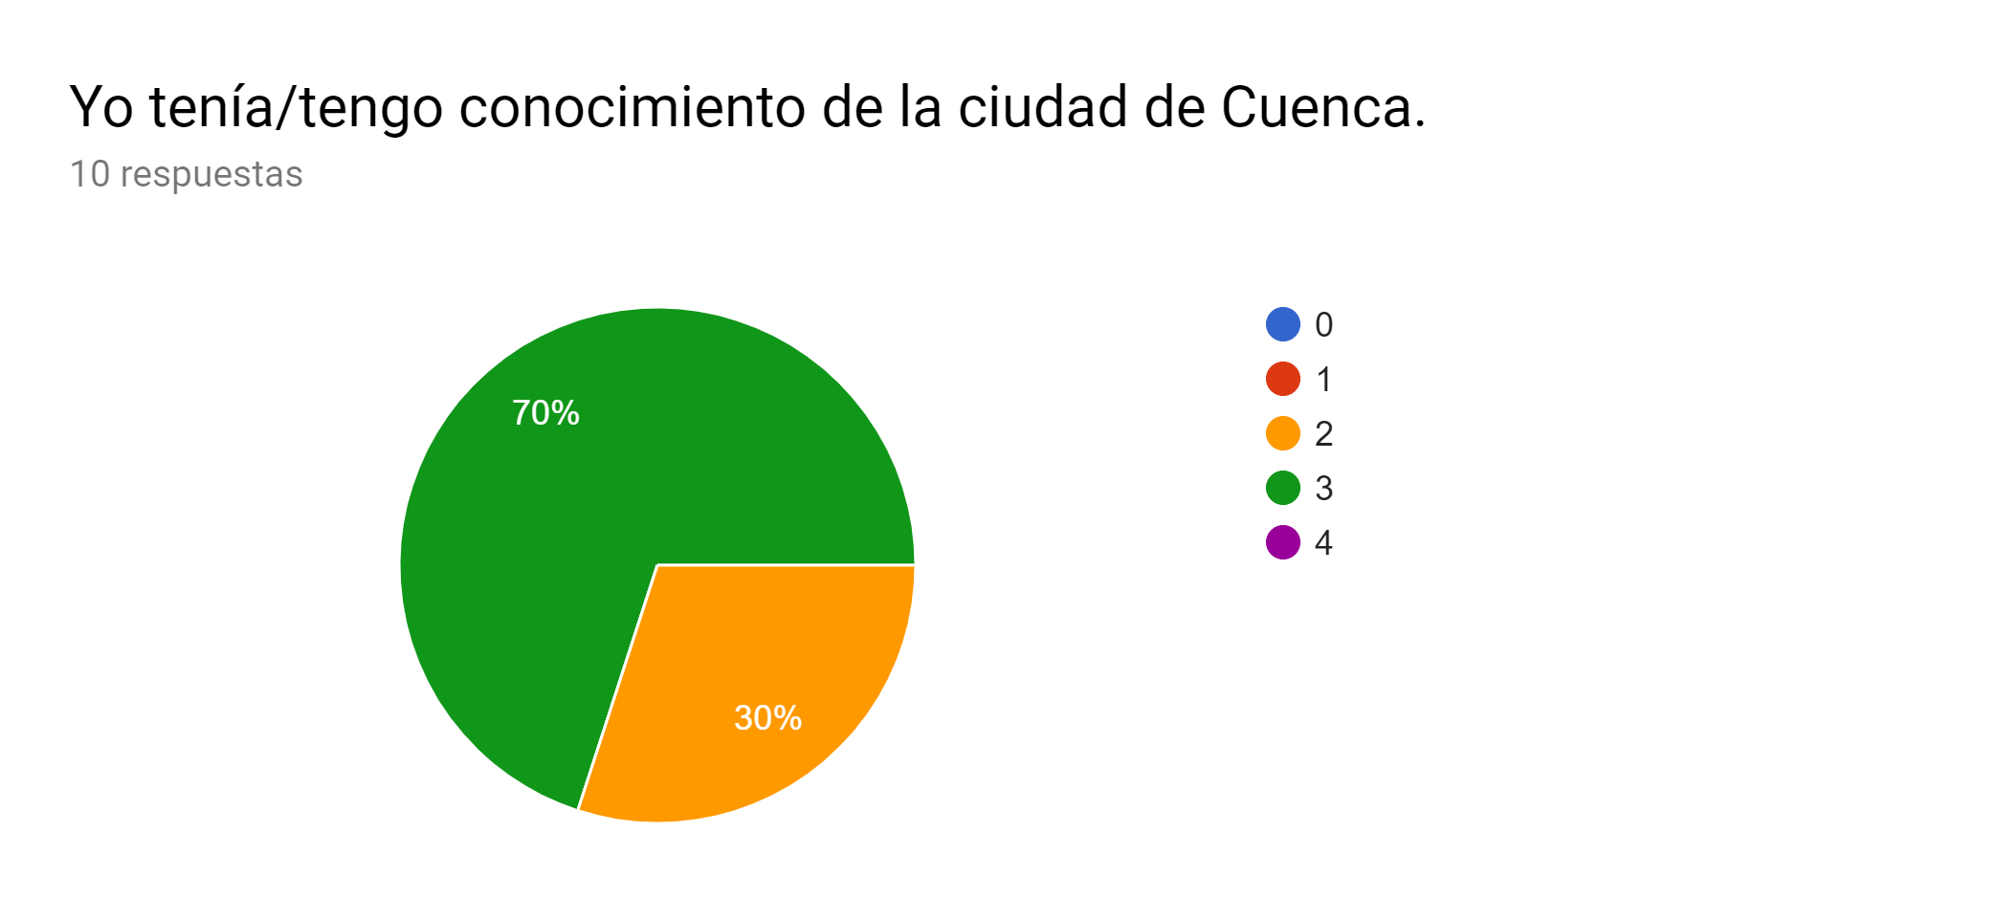

**Pregunta 10**

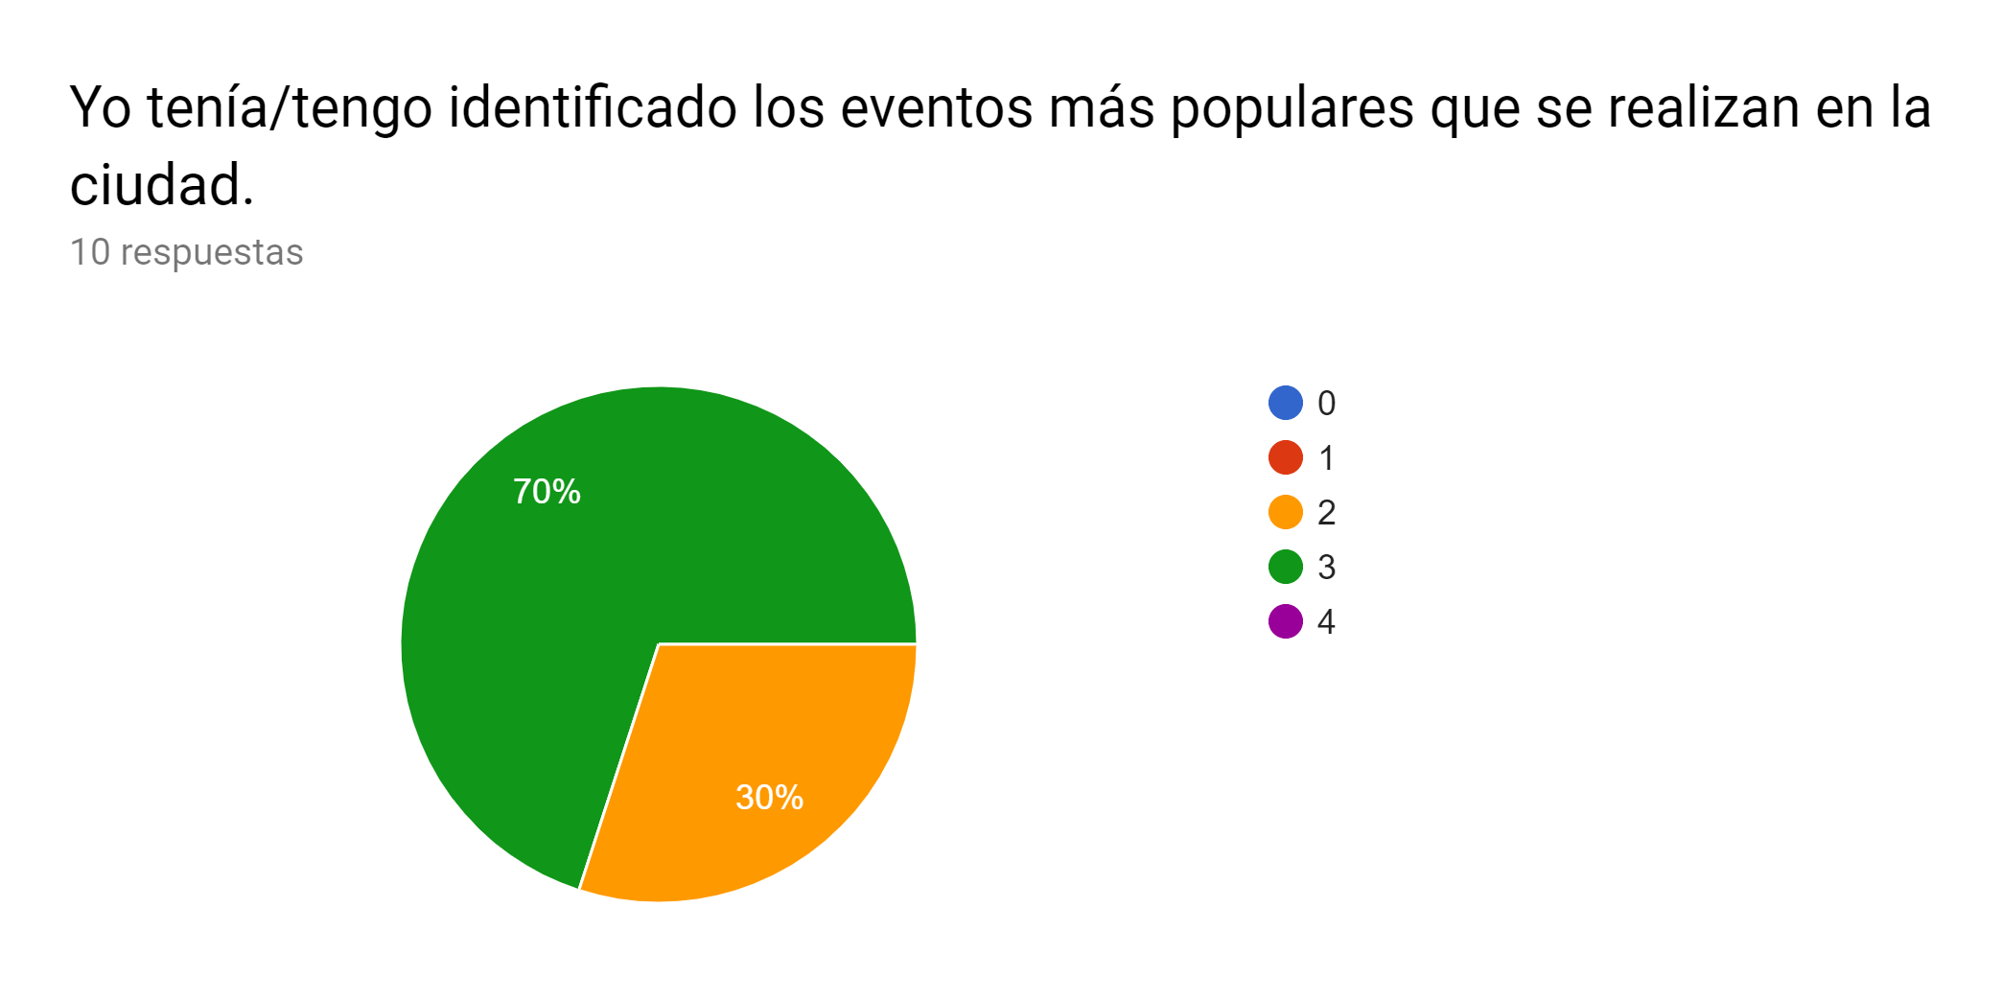

**Pregunta 11**

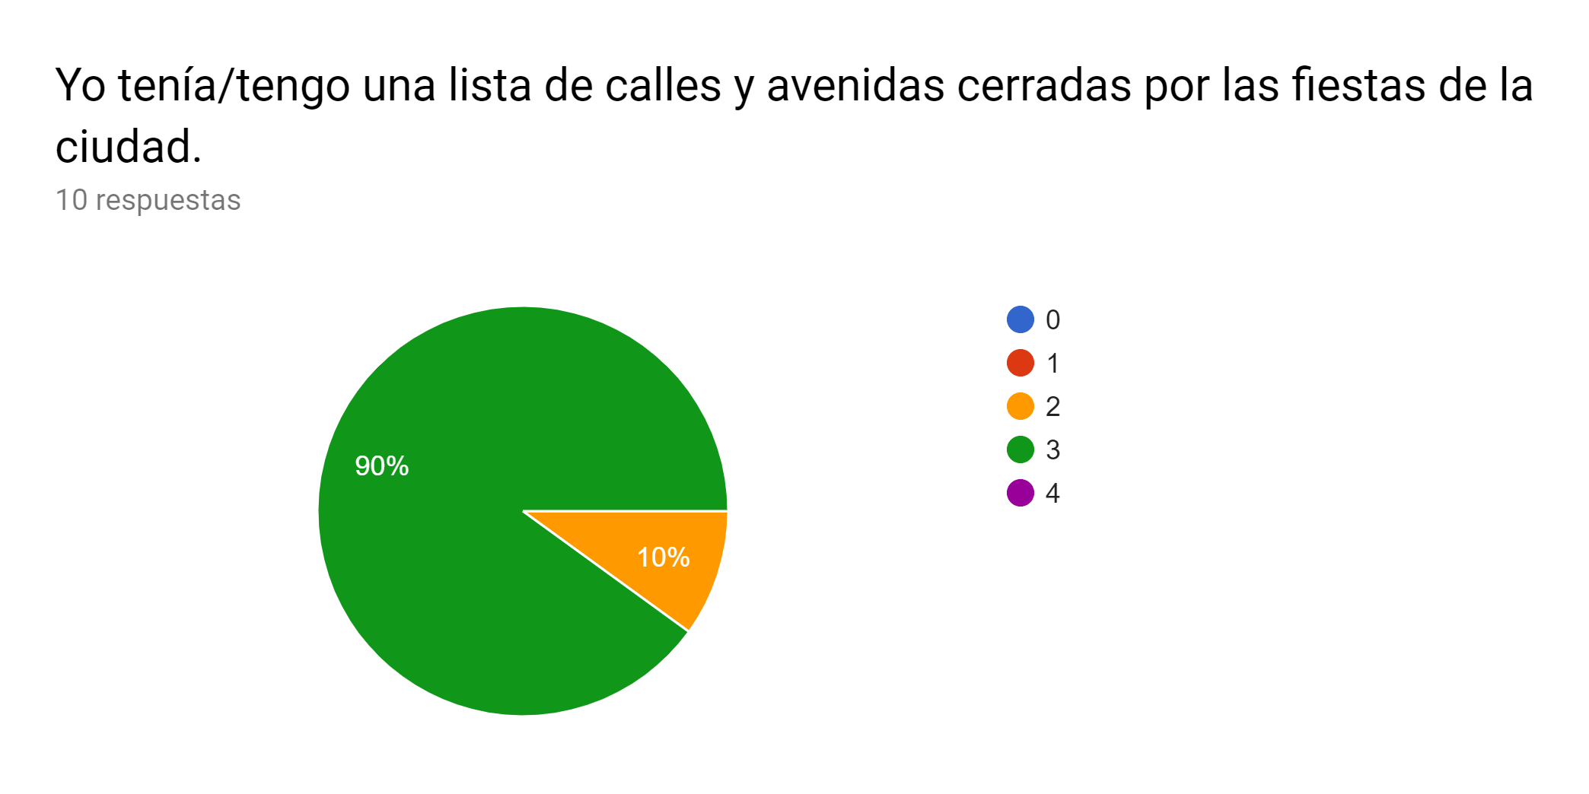

**Pregunta 12**

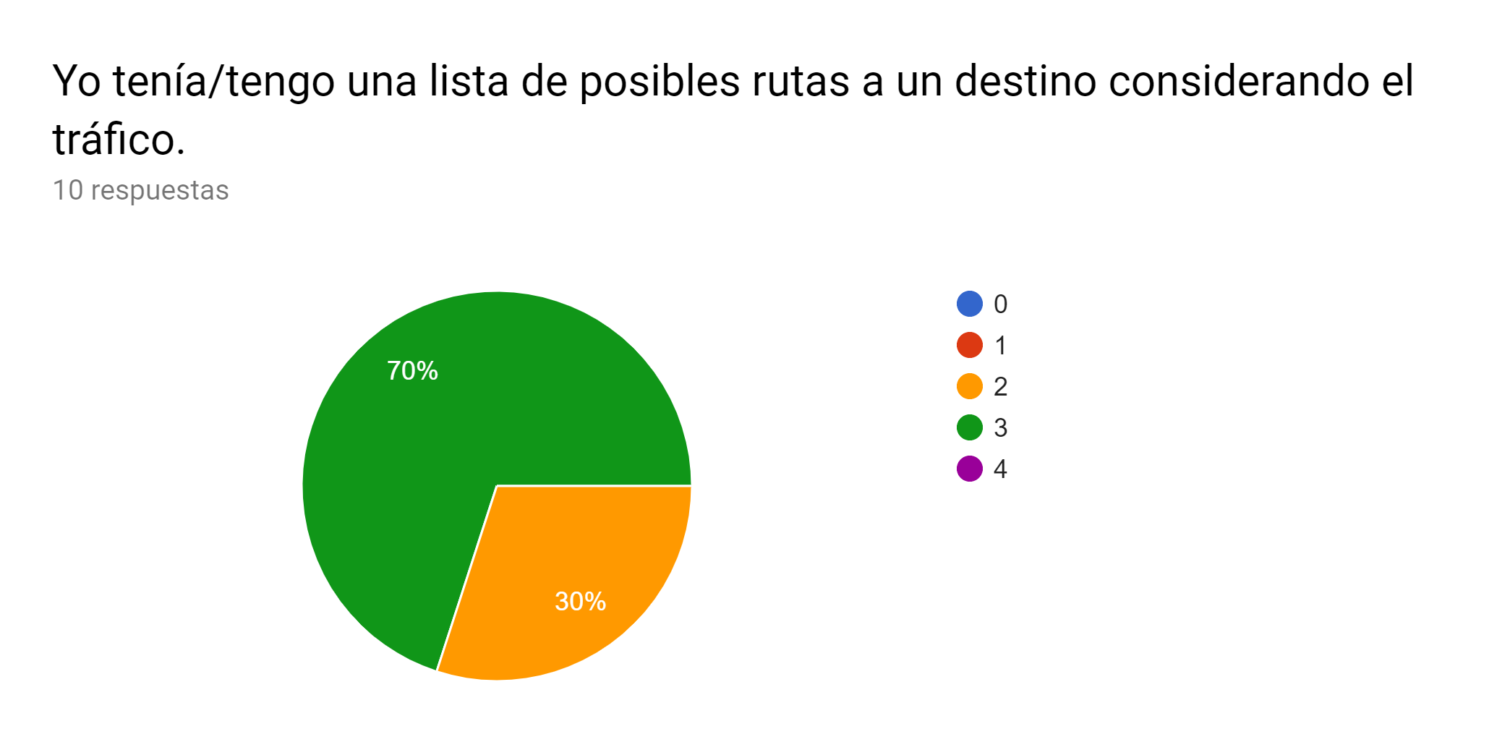

**Post Pre Test**

**Etapa posterior aplicación**

**Pregunta 1**

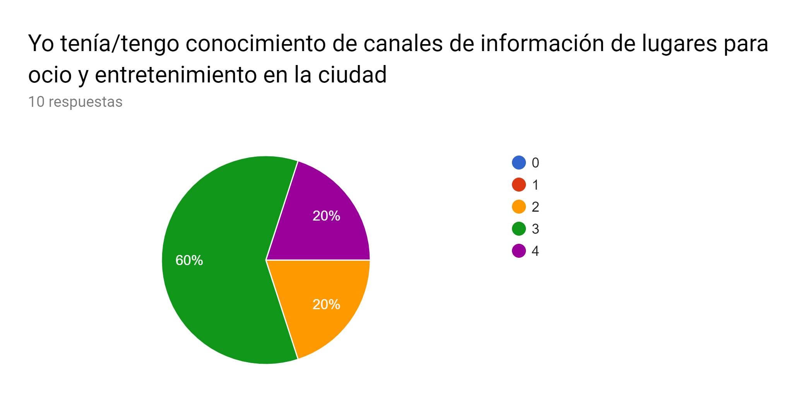

**Pregunta 2**

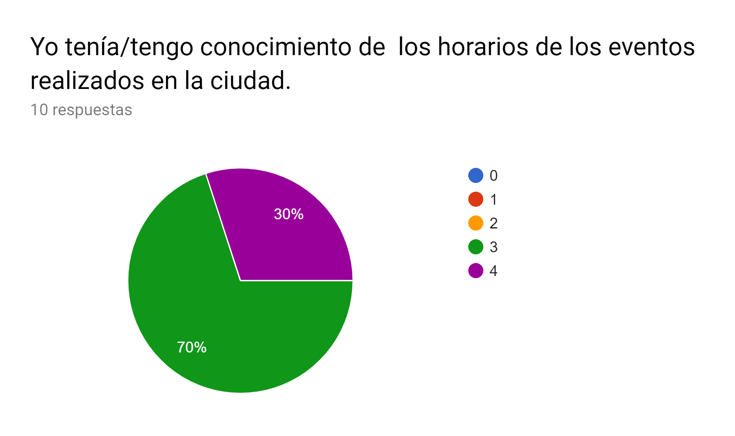

**Pregunta 3**

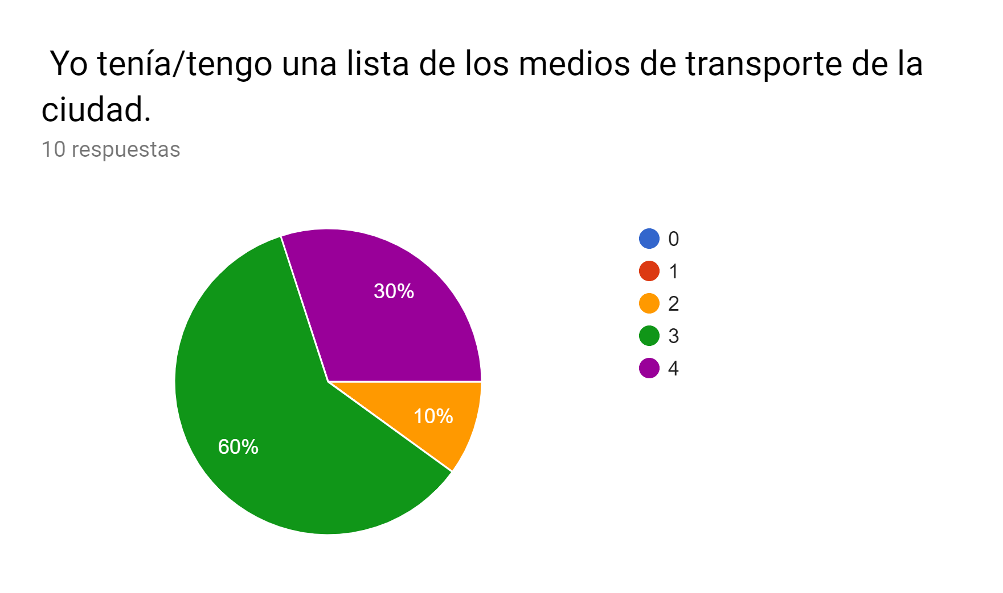

**Pregunta 4**

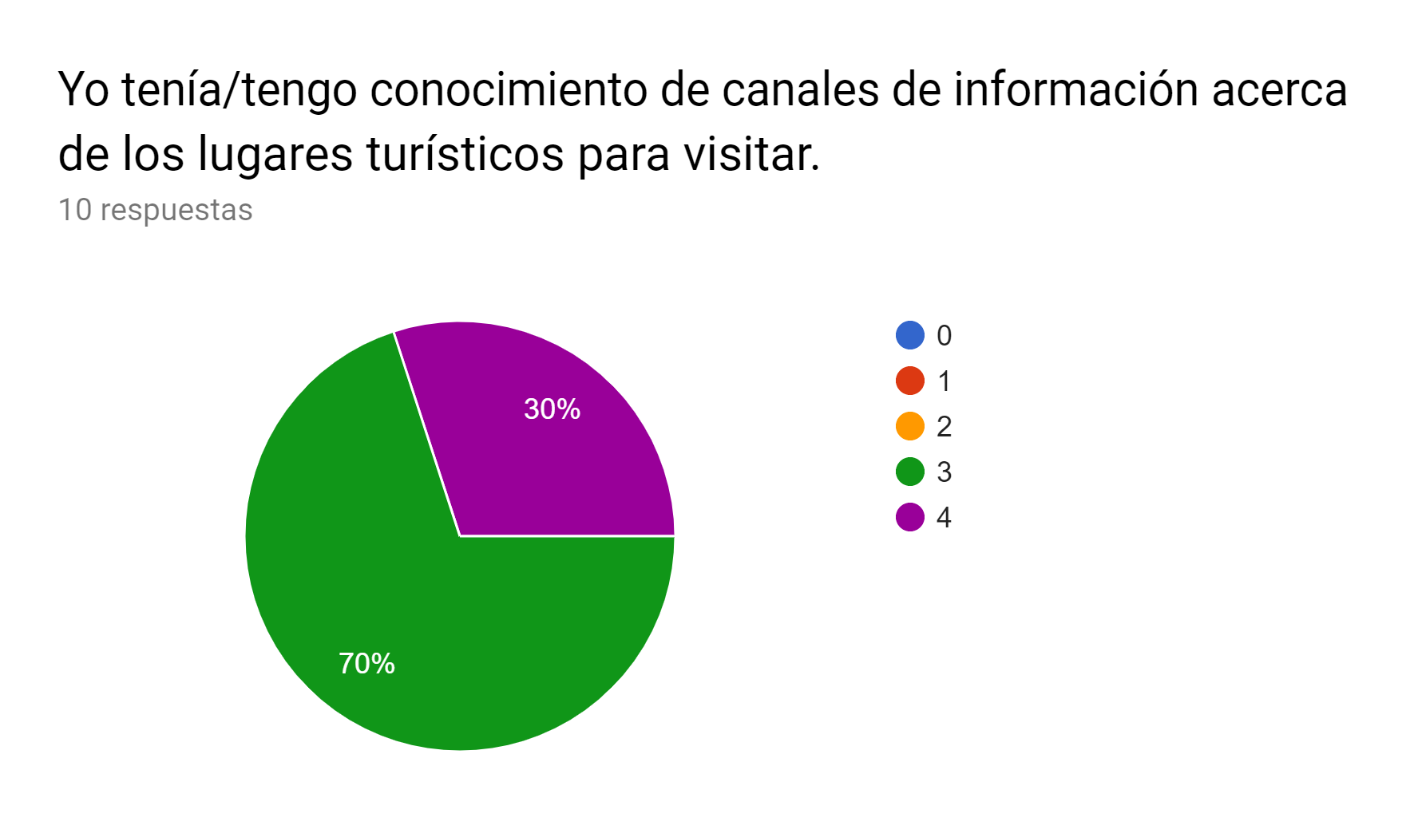

**Pregunta 5**

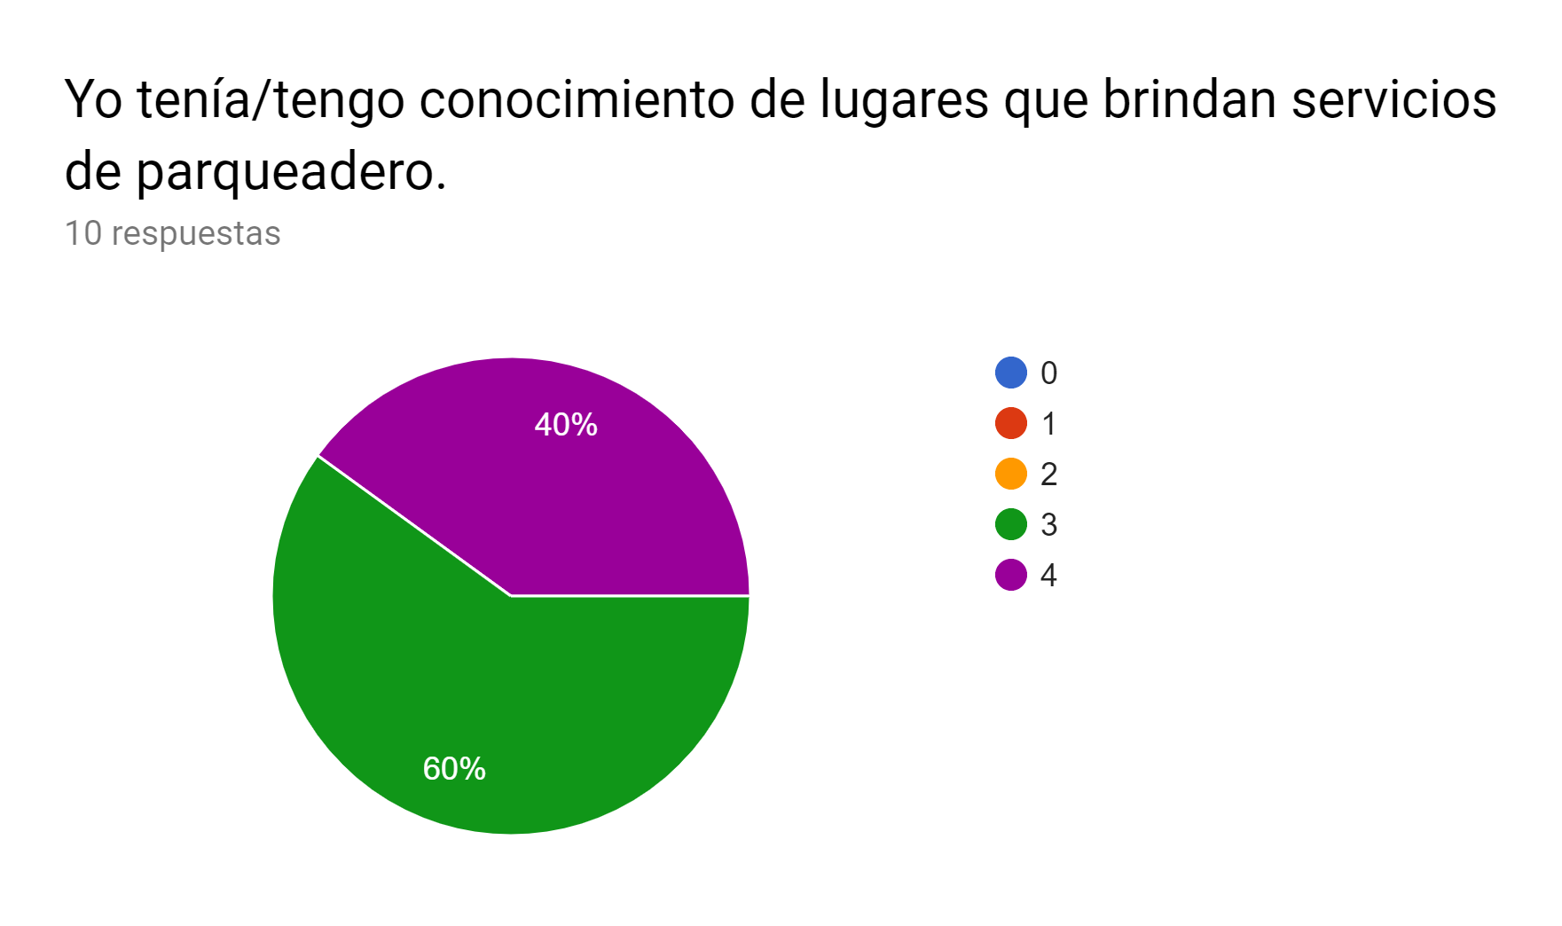

**Pregunta 6**

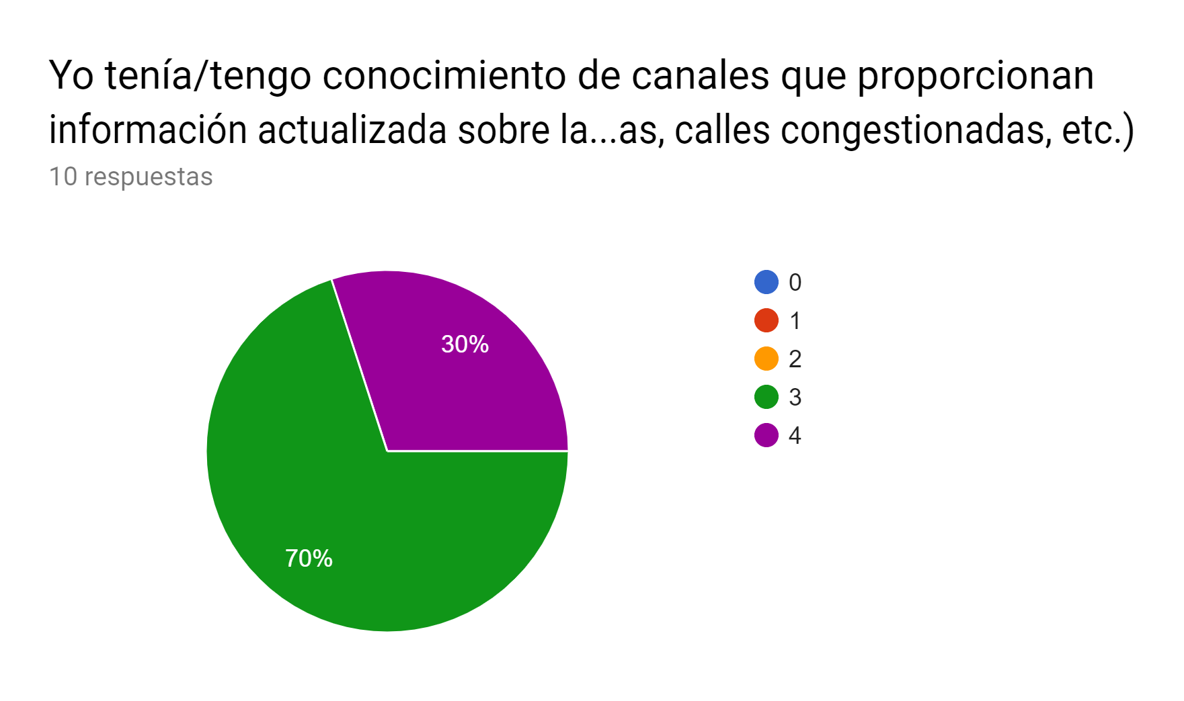

**Pregunta 7**

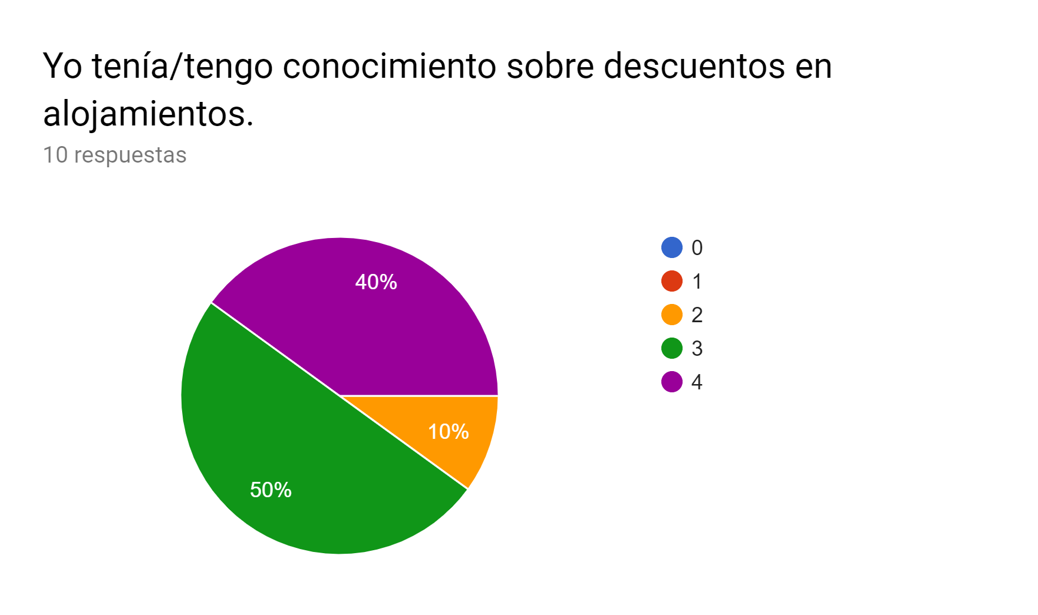

**Pregunta 8**

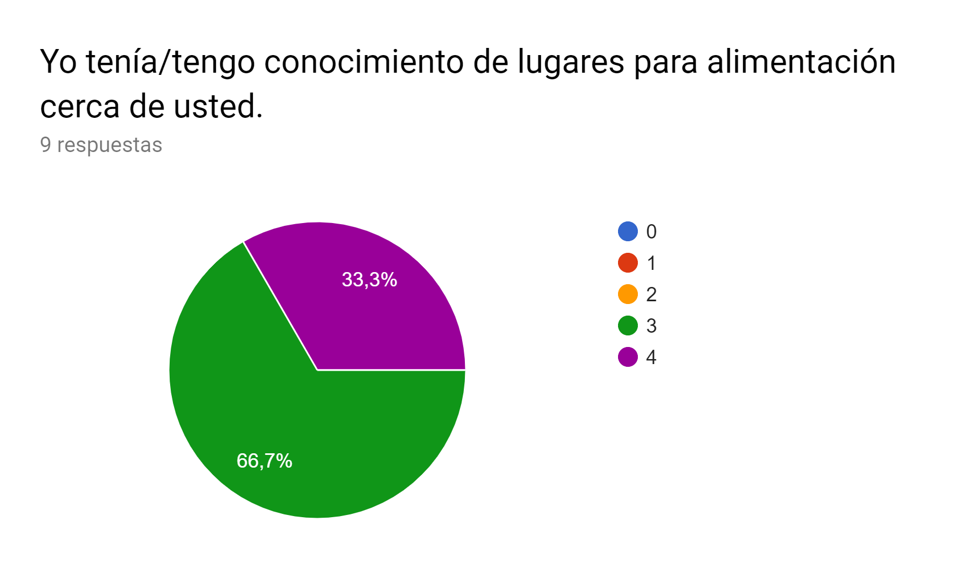

**Pregunta 9**

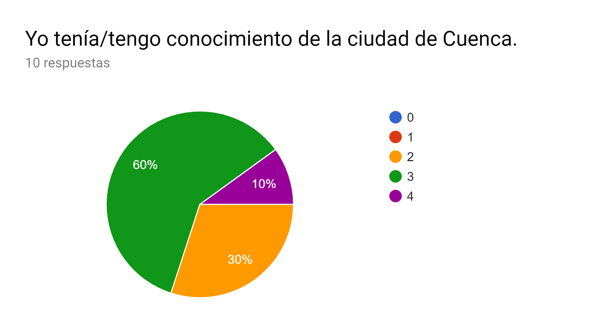

**Pregunta 10**

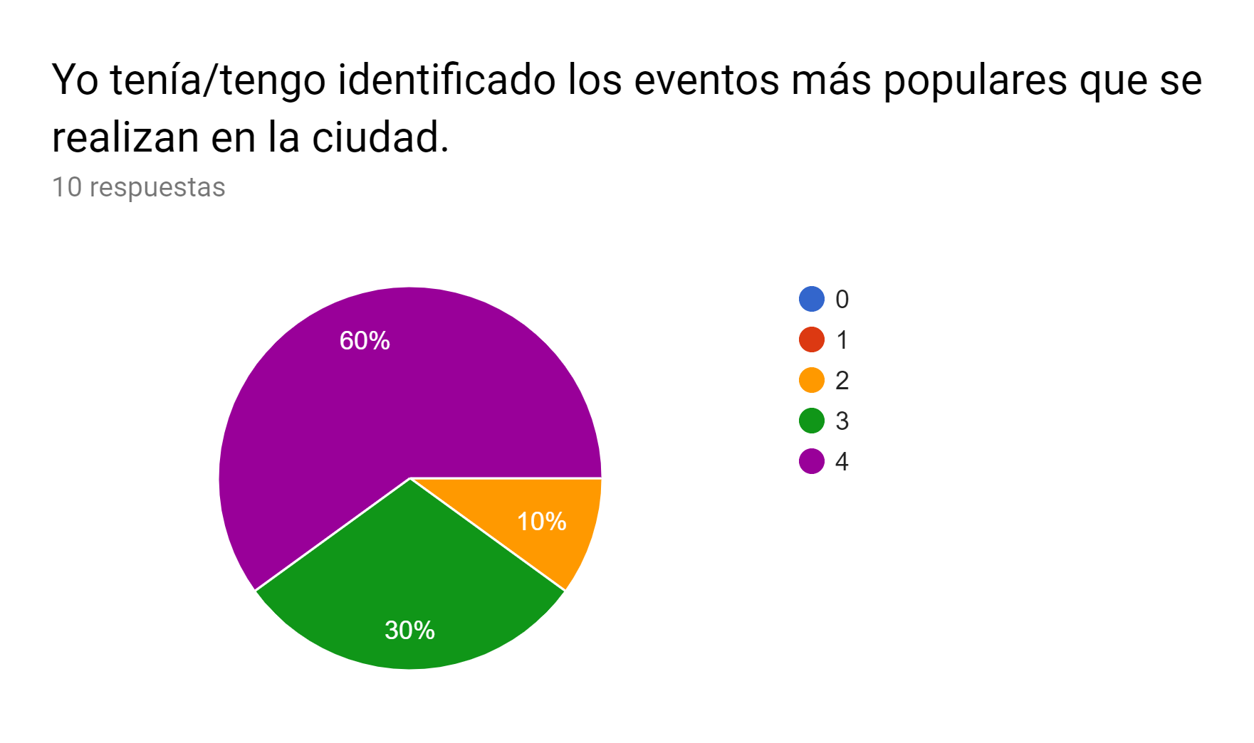

**Pregunta 11**

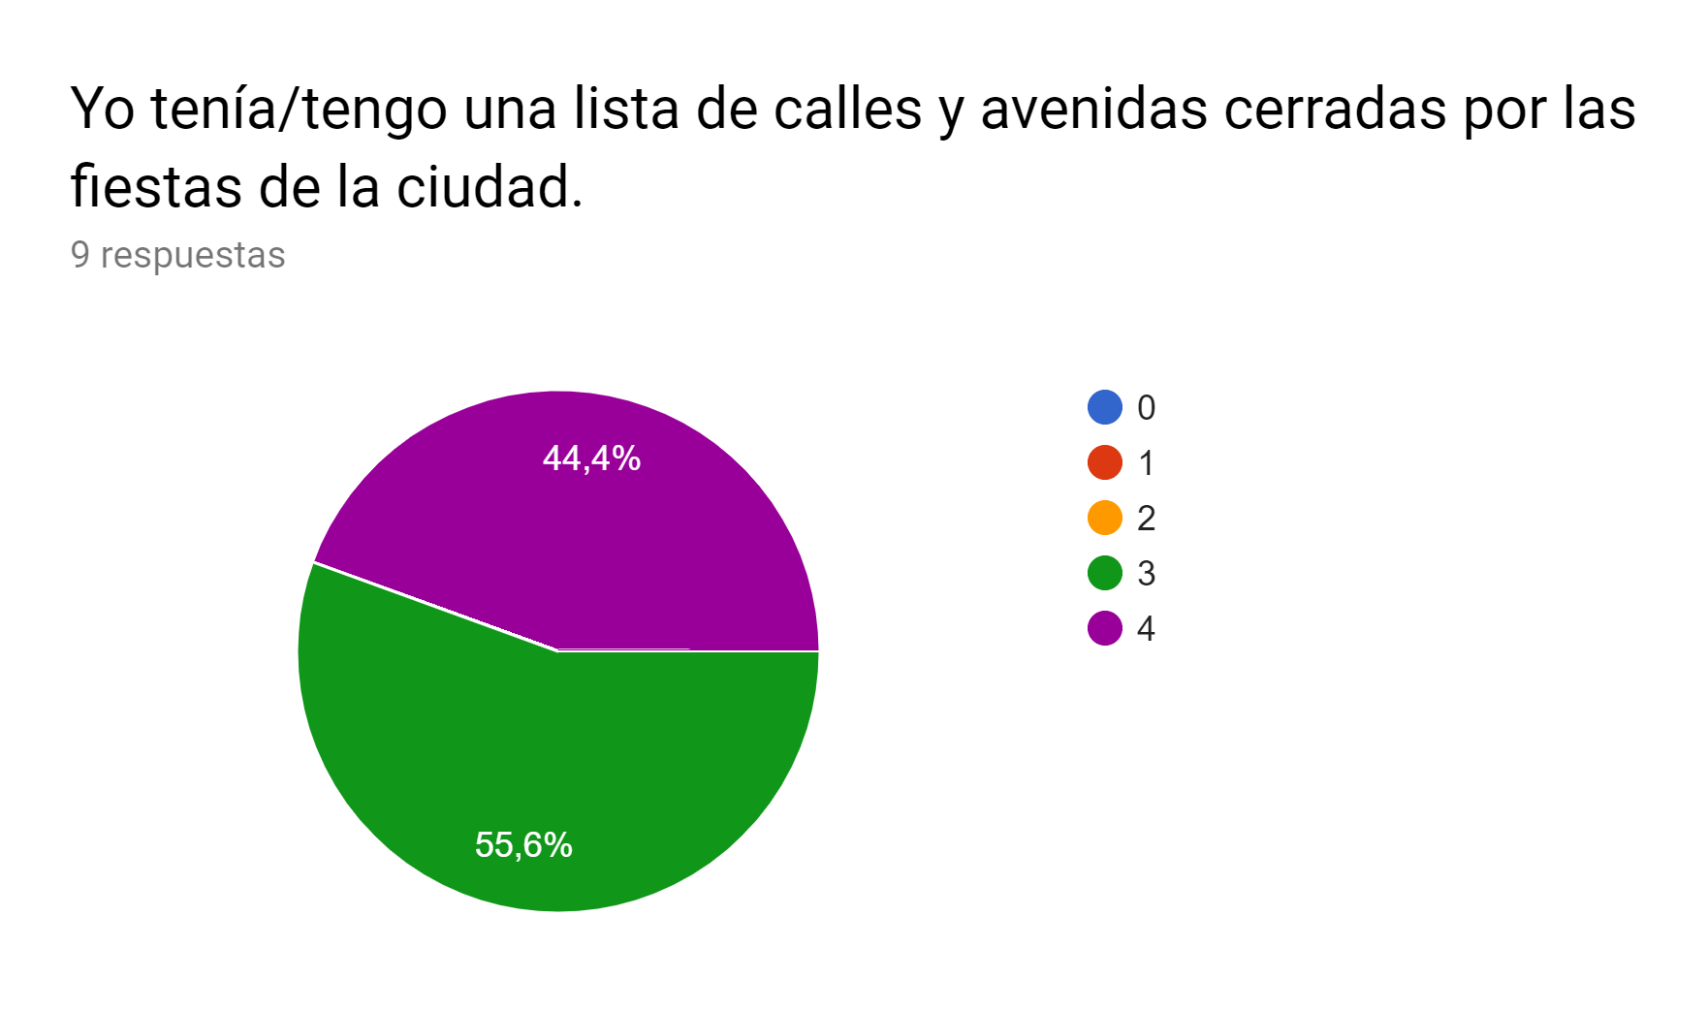

**Pregunta 12**

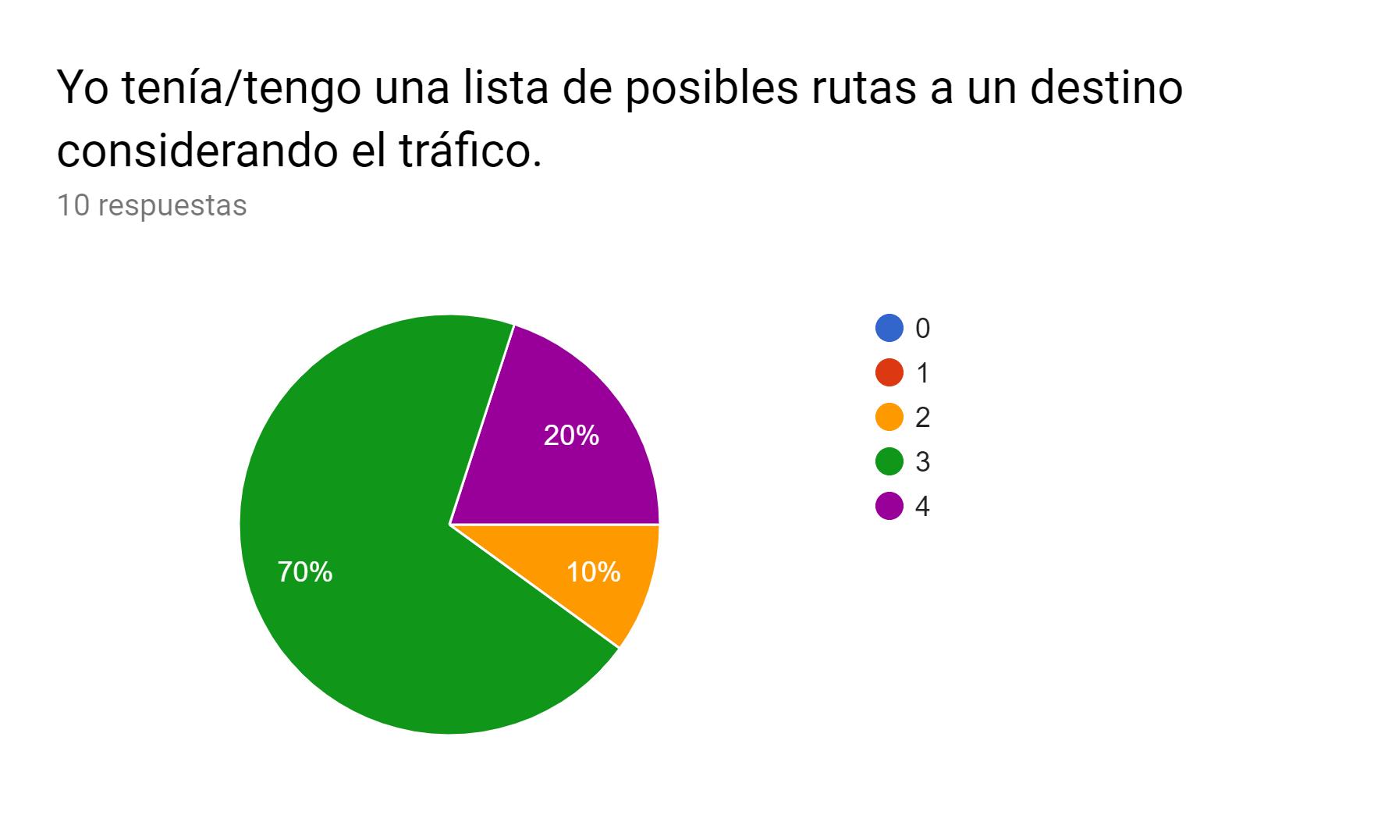

**División de Tareas**

Las tareas a realizarse estarán divididas y deberán cumplir con fechas de entrega.

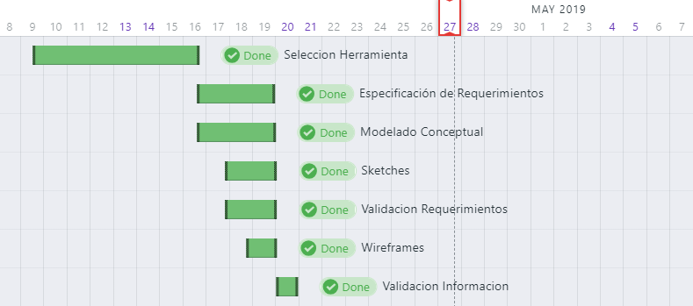

*Fig 8. División de tareas*

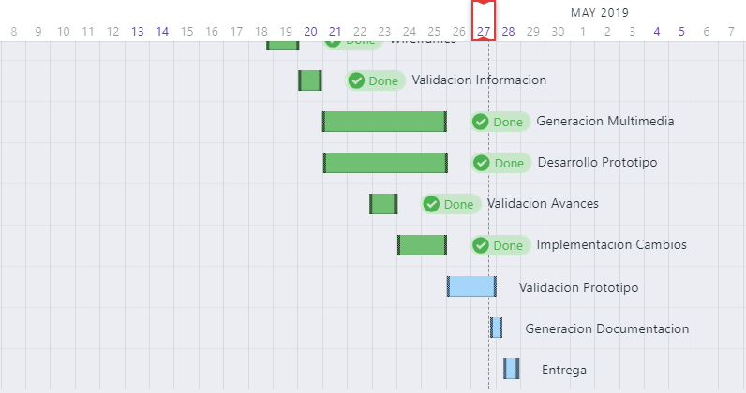

*Fig 9. División de tareas*

**Estimación de Recursos**

Estimación de Costos basado en las herramientas utilizadas y el personal empleado.

|  |  |  |
| --- | --- | --- |
| **Descripción** | **Monto Unitario ($)** | **Monto Estimado**  **($)** |
| Pago Mensual - KANBANCHI | 19.99 | 19.99 |
| Pago Mensual - Google Drive | 25.00 | 100.00 |
| Pago Mensual - FIGMA | 12.00 | 48.00 |
| Costo Hora - Programador Estimado | 5.00$ | 320.00 |
|  | **Total** | 487.99 |

*Tabla 1. Estimación de Recursos*

**Estimación de Recursos Humanos**

A continuación se presentan los responsables a cargo de la elaboración del prototipo y todo su proceso que conlleva:

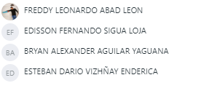

*Fig 10. Recursos Humanos*

**Estimación de Tiempos**

La planificación de tiempos para desarrollar el prototipo semi-funcional del proyecto multimedia, se realizó contando con 20 días, estimado del 9 de Abril hasta el 29 de Abril.

Para esta planificación se siguió un modelo basado en SCRUM, en la cual se tenían varias validaciones consecutivas a los eventos planificados.

Las validaciones fueron en total 4, para:

* Requerimientos
* Información
* Avances
* Prototipo

El evento programado con mayor tiempo dispuesto fue la especificación de requerimientos, considerando la múltiple validación de requerimientos, los siguientes eventos con mayor tiempo dispuesto fue en la: Generación de Multimedia y la Ejecución de Cambios, ya que se consideró los principios estudiados en clase.

Concluyendo con los eventos con menos tiempo asignado , como la generación de documentos que expliquen el proceso ejecutado.

El único retraso registrado en este proyecto multimedia, fue el generado por el cambio de Herramientas de Autoría de Balsamiq Mockups a FIMAG.

**Asignación de Tareas**

Toda la elaboración del prototipo y cada una de sus tareas ha sido dividido para cada uno de los integrantes.

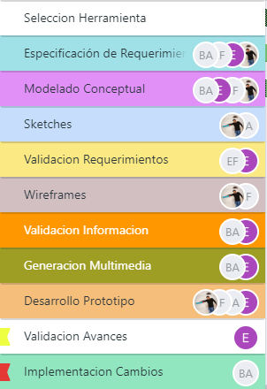

*Fig 11. Asignación de tareas*

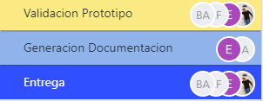

*Fig 12. Asignación de tareas*

# V. HERRAMIENTAS UTILIZADAS

Las siguientes tareas ha sido consideradas y utilizadas durante el trabajo:

**KANBANCHI**

* Herramienta tipo Microsoft Project en la nube
* Integración con Google Drive
* Espacios Colaborativos
* Bajos costos de uso (pagos mensuales de 7.99$ por usuario)
* Integración de Diagramas:
  + Diagrama de Gantt
  + Kanban
  + Lista de Tareas

**FIGMA**

* Figma está basado en el navegador. Lo que significa que tus archivos estarán siempre accesibles y podrás evitar perder tiempo en servicios de almacenamiento como Google Drive y Dropbox.
* Permite trabajar colaborativamente en un archivo.
* Ágil y disponible en todas partes.

# VI. DISEÑO DE PRODUCTO

Para el diseño de un prototipo que se ajuste a las necesidades del usuario, se han creado bocetos de la aplicación con el objetivo de fijar detalles útiles para el usuario final. A continuación se muestran los bocetos de la aplicación denominada *Visita Cuenca*.

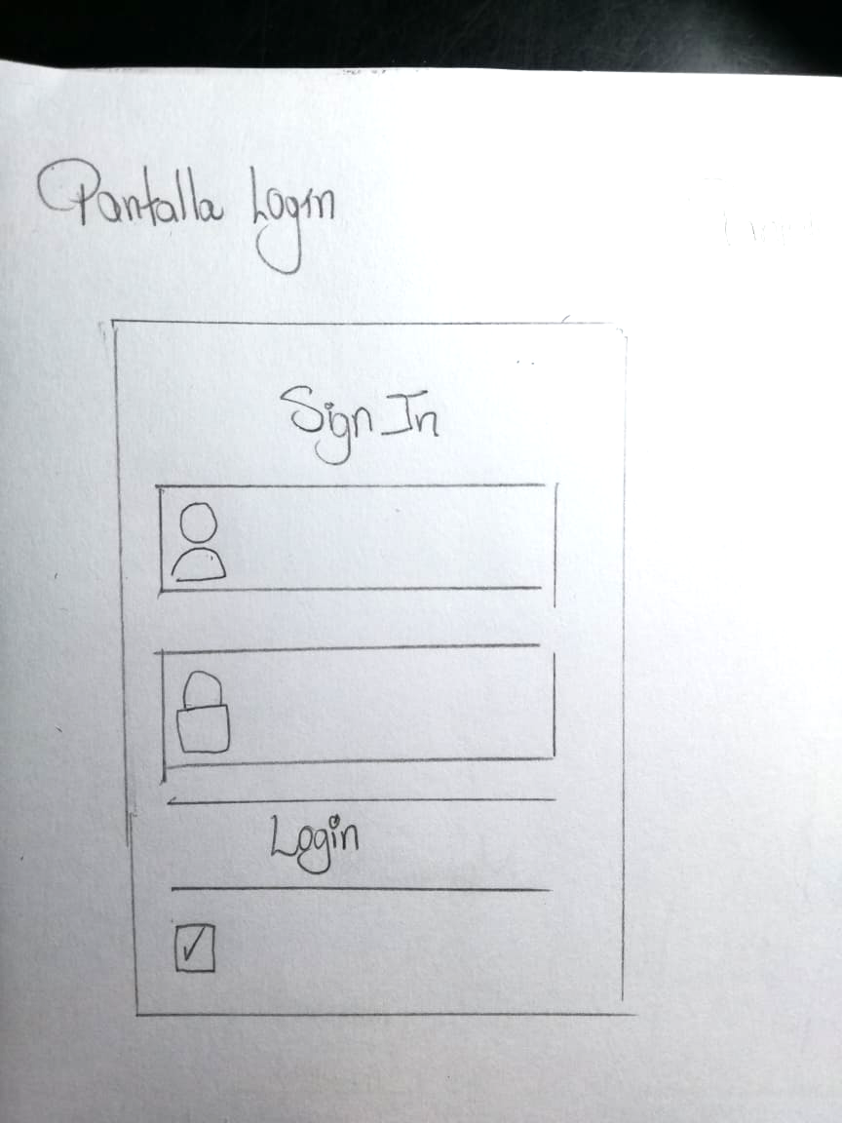

*Fig 13. Pantalla de ingreso/registro a la aplicación*

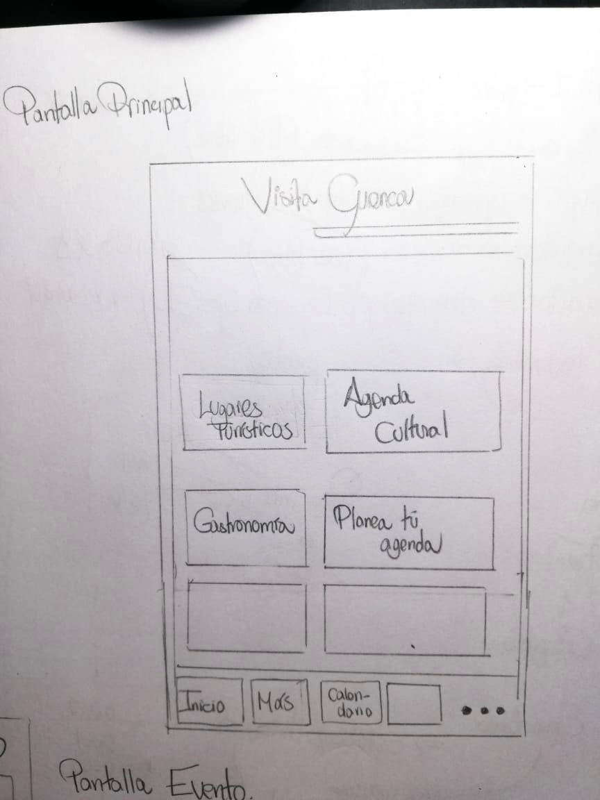

*Fig 14. Pantalla principal de la aplicación (menú inicio)*

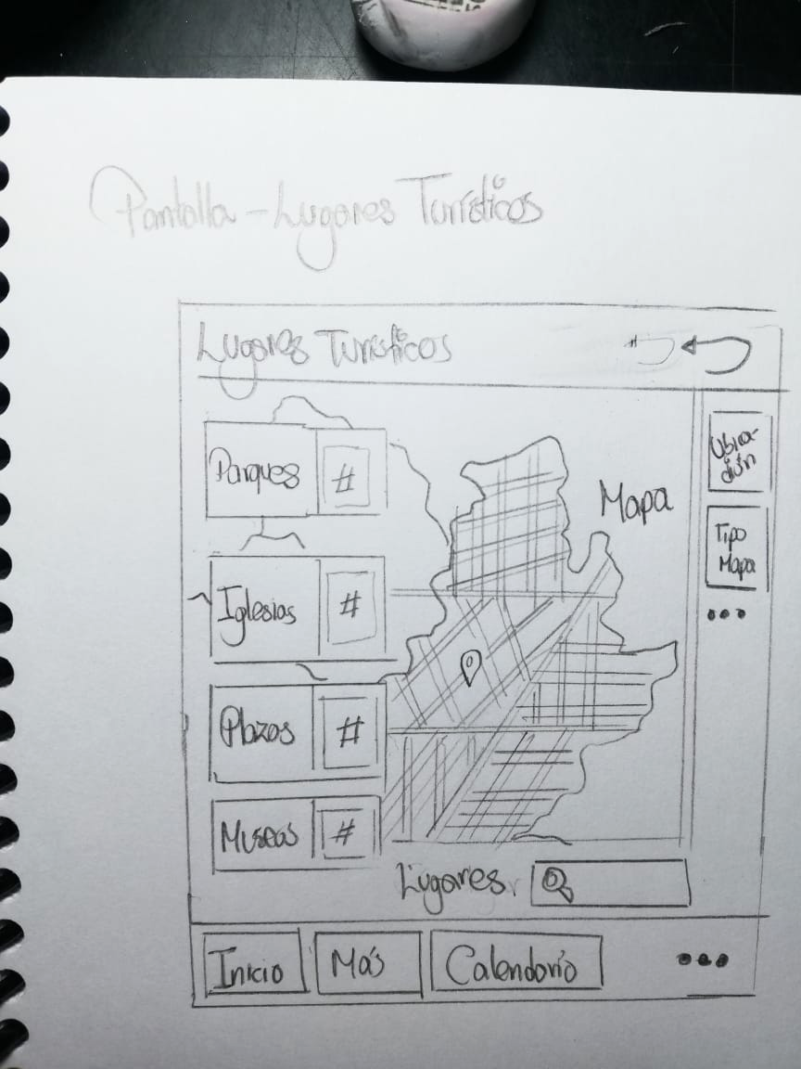

*Fig 15. Pantalla de lugares turísticos en la ciudad de Cuenca*

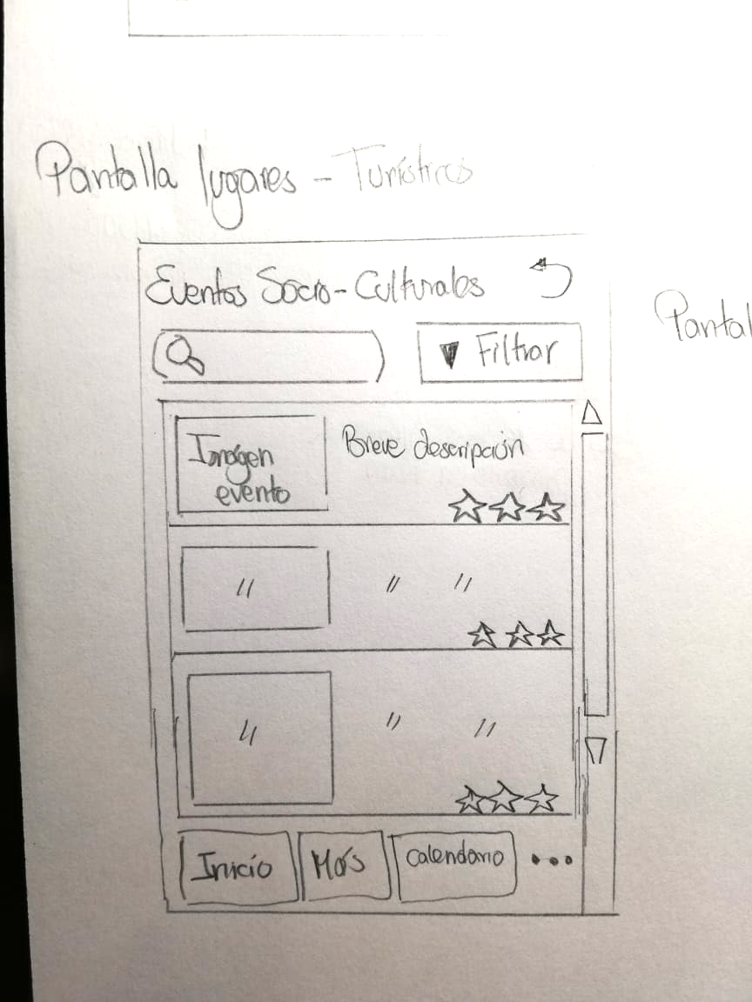

*Fig 16. Pantalla de Agenda Cultural con eventos en la ciudad de Cuenca*

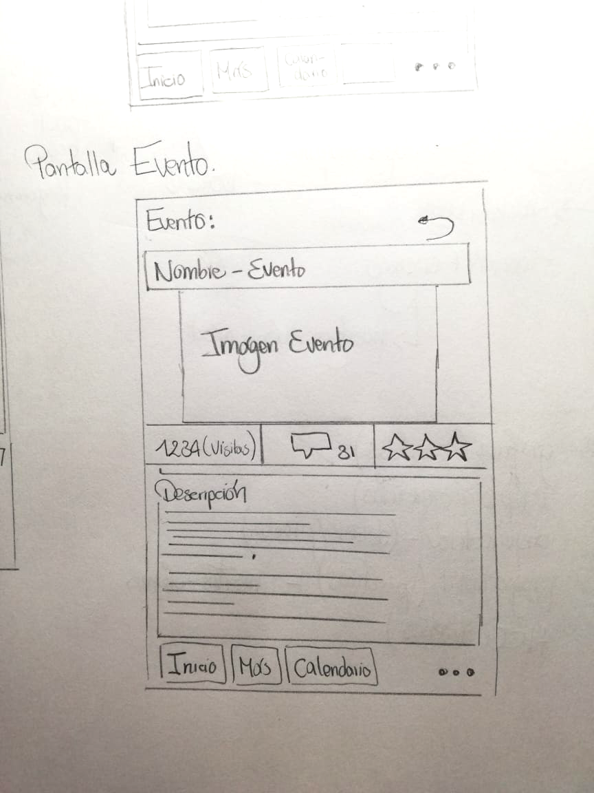0

*Fig 17. Pantalla con la descripción de un evento*

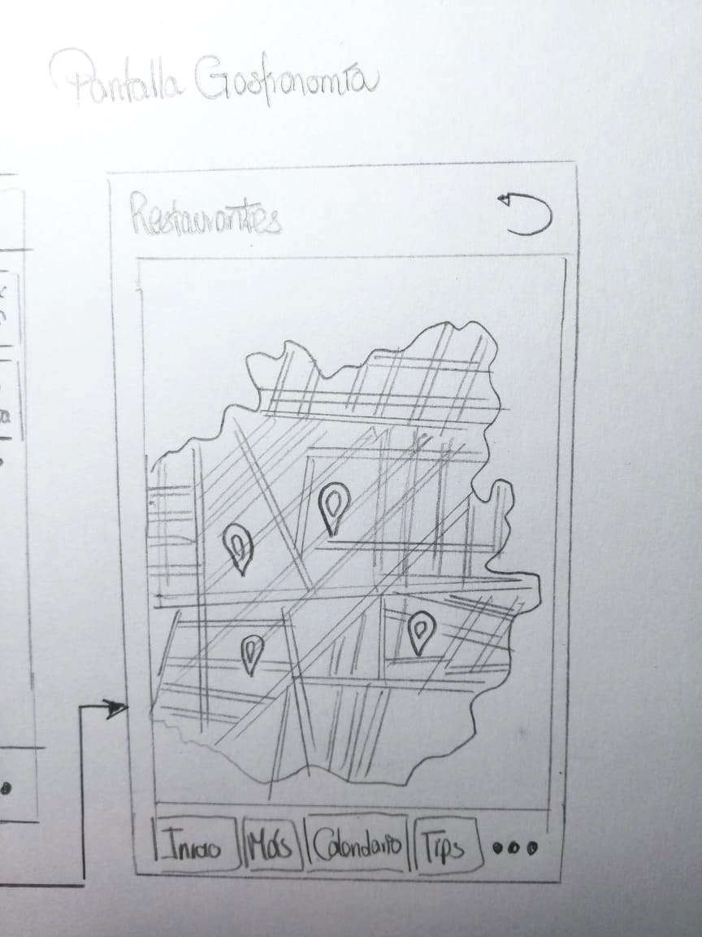

*Fig 18. Pantalla con Restaurantes de la ciudad*

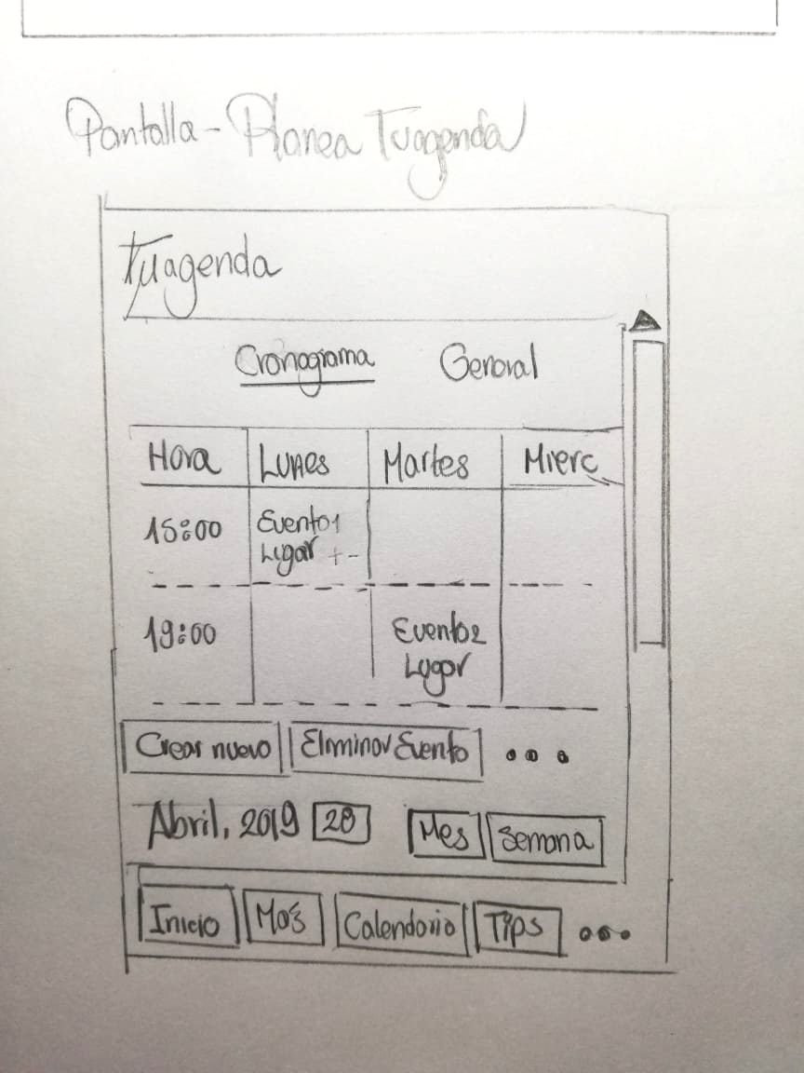

*Fig 19. Pantalla para crear una agenda cultural personalizada (vista Cronograma)*

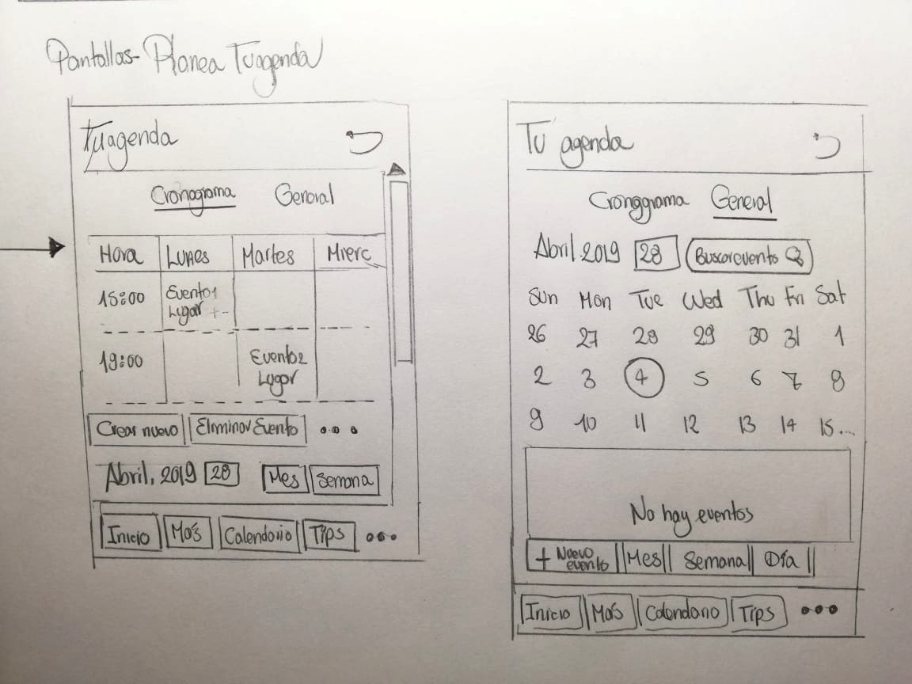

*Fig 20. Pantalla para crear una agenda cultural personalizada (vista General)*

# VII. PROTOTIPO

A partir de los bocetos presentados en el literal anterior, se ha diseñado un prototipo dinámico de la aplicación *Visita Cuenca.* Como ya se mencionó anteriormente, la herramienta de autoría usada es Fimag entre otras razones por su capacidad de permitir crear diseños profesionales de manera rápida, fácil e intuitiva.

A continuación de presenta un listado de capturas de pantalla estáticas del prototipo de la aplicación. Para simular un modelo realista, se presenta la aplicación en un emulador del Iphone X:

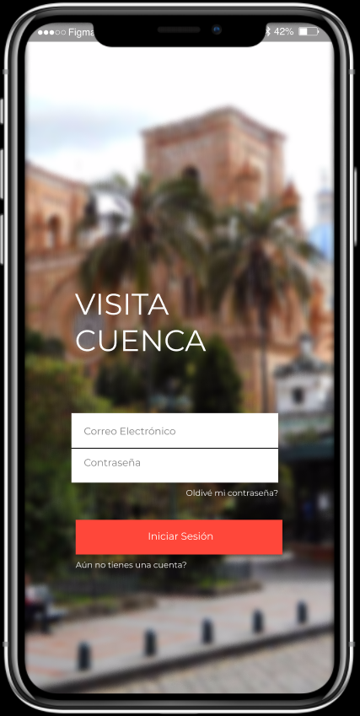

*Fig 21. Pantalla de inicio de sesión de Visita Cuenca*

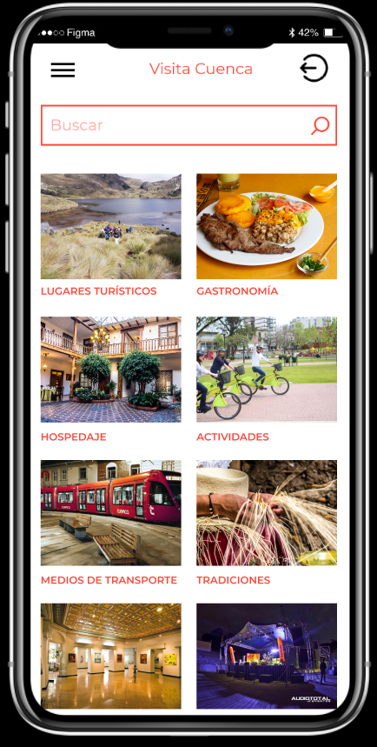

*Fig 22. Pantalla Principal de Visita Cuenca*

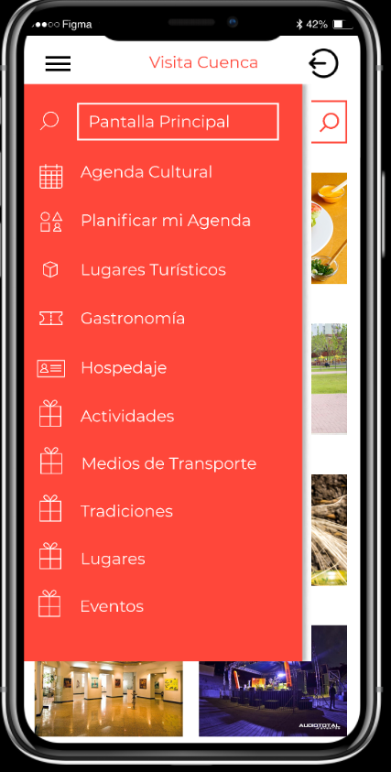

*Fig 23. Ventana de navegación de Visita Cuenca*

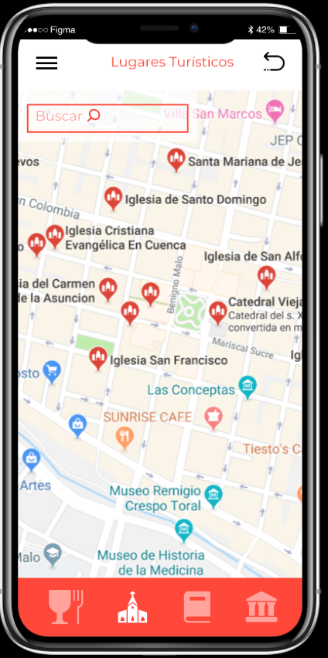

*Fig 24. Pantalla Lugares Turísticos de Visita Cuenca*

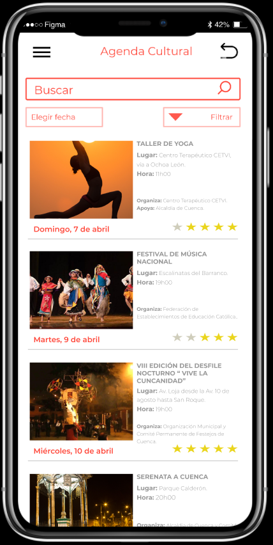

*Fig 25. Pantalla Agenda Cultural de Visita Cuenca*

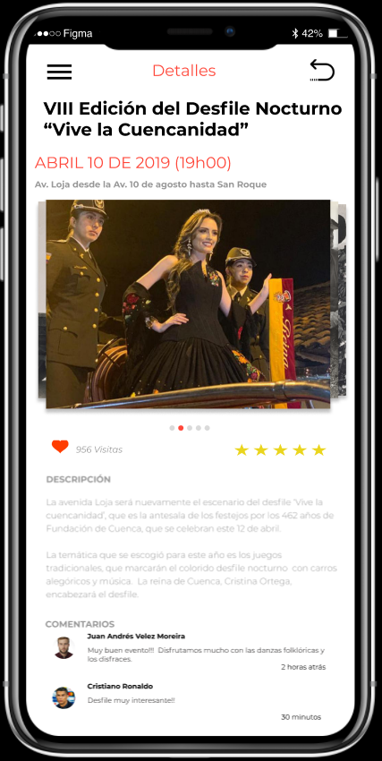

*Fig 26. Pantalla Evento de Visita Cuenca*

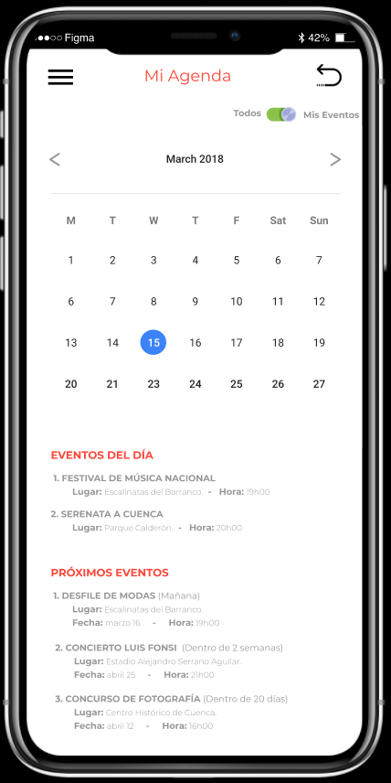

*Fig 27. Pantalla Planificar Eventos de Visita Cuenca*

# VIII. CONCLUSIONES

Las herramientas de planificación debe ser elegida basado en ser colaborativa, ya que al ser un equipo multidisciplinario se debe realizar constantes cambios grupales y anuncios.

Los dispositivos móviles se han convertido en una herramienta importante para los turistas, ya que a través de estos pueden acceder a mapas e información acerca del lugar que visitan.

REFERENCIAS

[1] WEB, R. (2018). Cuenca, reconocida como el mejor destino para vacaciones cortas. [online] EL TIEMPO. Available at: <https://www.eltiempo.com.ec/noticias/cuenca/2/cuenca-mejor-destino-vacaiones-cortas> [Accessed 25 Apr. 2019].

[2] Marketing Directo. (n.d.). Pre-test | Marketing Directo. [online] Available at: <https://www.marketingdirecto.com/diccionario-marketing-publicidad-comunicacion-nuevas-tecnologias/pre-test> [Accessed 25 Apr. 2019].

[3] Bracey, K. (2018). What is Figma?. [online] Available at:<https://webdesign.tutsplus.com/articles/what-is-figma--cms-32272> [Accessed 25 Apr. 2019].